Міністерство освіти і науки України
Харківський національний університет радіоелектроніки
(повне найменування вищого навчального закладу)

Факультет Інфокомунікацій
(повне найменування інституту, факультету (відділення))

Кафедра Інформаційно-мережної інженерії
(повна назва кафедри (предметної, циклової комісії))

АТЕСТАЦІЙНА РОБОТА
Пояснювальна записка
другий (магістерський)
(рівень вищої освіти)
Побудова та дослідження локальної мережі банку на базі
бездротових технологій Ethernet
(тема)

Виконав: студент 2 курсу групи ІМІм-19-1
Спеціальність 172. Телекомунікації та
радіотехніка
(код і повна назва спеціальності)
Тип програми освітньо-професійна
(освітньо-професійна або освітньо-наукова)
Освітня програма Інформаційно-мережна
інженерія
(повна назва освітньої програми)
Лопарєв К.М.
(прізвище та ініціали)

Керівник проф. Рапін В.В.
(посада, прізвище, ініціали)

Допускається до захисту
Зав. кафедри ______________ проф. Безрук В.M
(підпис) (прізвище, ініціали)

2020 р.
Не містить відомостей, заборонених
до відкритого публікування

Керівник ____________________ /В.В. Рапін

Студент ____________________ / К.М. Лопарєв

ХАРКІВСЬКИЙ НАЦІОНАЛЬНИЙ УНІВЕРСИТЕТ РАДІОЕЛЕКТРОНІКИ
(повне найменування вищого навчального закладу)
Факультет Інфокомунікацій
Кафедра Інформаційно-мережної інженерії
Рівень вищої освіти другий (магістерський)
Спеціальність 172. Телекомунікації та радіотехніка
(код і повна назва)
Тип програми освітньо-професійна
(освітньо-професійна або освітньо-наукова)
Освітня програма Інформаційно-мережна інженерія
(повна назва)

ЗАТВЕРДЖУЮ
Зав. кафедри «ІМІ»

_______________ проф. Безрук В.М.
(підпис)

« 29 » жовтня 2020 р.

ЗАВДАННЯ
НА АТЕСТАЦІЙНУ РОБОТУ

студентові Лопарєву Кирилу Миколайовичу
(прізвище, ім’я, по батькові)
1. Тема роботи Побудова та дослідження локальної мережі банку на базі бездротових технологій Ethernet
керівник роботи проф., д.т.н. Рапін Володимир Васильович
(прізвище, ім’я, по батькові, науковий ступінь, вчене звання)
затверджені наказом ВНЗ від « 29 » жовтня 2020 р. № 1469 Ст
2. Термін подання студентом роботи до екзаменаційної комісії 14.12. 2020 р.
3. Вихідні дані до роботи Розробити та дослідити локальну мережу банку «Кредит-Дебіт», з розміщенням на одному поверху площею близько 100 квадратних метрів, який містить чотири відділа та девять постійних співробітників. Приміщення з нестандартним плануванням оскільки має зал самообслуговування який відкритий після закінчення робочого часу
4. Перелік запитань, що необхідно опрацювати в роботі
Вступ
1 Аналіз бездротових мереж стандарту IEEE 802.11 та засобів їх дослідження
2 Проектування мережі банку та аналіз особливості методів її дослідження
3 Розробка моделі мережі та дослідження її основних характеристик
Висновки

5. Перелік графічного матеріалу із зазначенням креслень, схем, плакатів,
комп’ютерних ілюстрацій слайди презентації в форматі Power Point (назва роботи, вступ та мета роботи, інструментальні засоби імітаційного моделювання, інструментальні засоби моделювання зони покриття точки доступу, план приміщення банку, організація досліджуваної мережі, розробка імітаційної моделі мережі, план застосування матеріалів та робочих зон, дослідження зони покриття однієї точки доступу, дослідження зони покриття двох точок доступу з спрямованими антенами, прогнозування продуктивності мережі, висновки)

КАЛЕНДАРНИЙ ПЛАН
№ | Назва етапів роботи | Терміни виконання етапів  роботи | Примітка
1 | Ознайомлення із завданням | 29.10.20-31.10.20
2 | Підбір літератури за темою роботи | 1.11.20-7.11.20
3 | Виконання розділу 1 | 8.11.20-13.11.20
4 | Виконання розділу 2 | 14.11.20-20.11.20
5 | Виконання розділу 3 | 21.11.20-1.12.20
6 | Оформлення пояснювальної записки | 2.12.20-9.12.20
7 | Оформлення презентаційного матеріалу | 10.12.20-12.12.20
8 | Підготовка до захисту у ЕК | 13.12.20-14.12.20

Дата видачі завдання 29 жовтня 2020 р.

Студент Лопарєв К.М.
(підпис) (прізвище та ініціали)

Керівник роботи проф. Рапін В.В.
(підпис) (посада, прізвище та ініціали)

РЕФЕРАТ

Пояснювальна записка: 88c., 36 рис., 8 табл, 26 джерел, 1 додаток

Метою дослідження є забезпечення максимальної якості зв’язку в усіх частинах приміщення відділення банку.
Об’єктом дослідження є wifi мережа.
Предметом дослідження є зона покриття точки доступу бездротової мережі та її пропускна спроможність під впливом навантаження та колізій.
Зроблено огляд бездротових мереж стандарту IEEE 802.11 та розглянуті проблеми вибору програмного забезпечення для моделювання імітаційних моделей мереж, зони покриття точок доступу бездротових мереж.
Описана локальна мережа відділення банку «Кредит-дебіт» і сформульована задача побудови бездротової мережі цього відділення банку.
Обґрунтовано структуру бездротової мережі відділення банку «Кредит-дебіт на базі технології IEEE 802.11n. Для зв'язку робочих станцій, які знаходяться в на площі відділення банку, використано точку доступу D-LINK AC1750 (DAP-2695), яка з’єднується через комутатор D-LINK DMS-1100-10TP до маршрутизатора D-LINK DSR-250.
Змодельована відстані, на яких будуть стабільно обмінюватися інформацією точка доступу D-LINK AC1750 (DAP-2695), та клієнти мережі при роботі за стандартом IEEE 802.11n з використанням частот 2.5 Ghz та 5 Ghz.
Аналітичним способом було спрогнозована пропускна здатність мережі та влив на неї вірогідності колізій та навантаження.
Для побудови мережі використано обладнання компанії D-LINK.

ТОЧКА ДОСТУПУ, КАБЕЛЬ, КОМУТАТОР, ЛОКАЛЬНА МЕРЕЖА, МАРШРУТИЗАТОР, швидкість передачі, WI-FI

ABSTRACT

Explanatory note: 88p., 36 fig, 8 tabl., 26 sources, 1 app.

The purpose of the study is to ensure a sufficient quality of communication in the all parts of bank branch appartment.
The object of research is the Wi-Fi network.
The subject of the research is the wireless network access point coverage just as the network data throughput under the load and collisions influence.
The review of wireless networks of the IEEE 802.11 standard is presented and the problems of the software choice for networks models creation and investigation is considered, as well as wireless networks access point coverage zone.
The «Credit-Debit» bank local network is described and the problem of the bank wireless network construction is formed.
The distances between the access point D-LINK AC1750 (DAP-2695) and the network clients for information long- standing interchange at the frequencies of 2.5 GHz and 5 GHz are studied.
The network data throughput was predicted by means of analytical technique under different loads and probability of collisions.
D-LINK equipment was used to build the network.

ACESS POINT, CABLE, SWITCH, LOCAL NETWORK, ROUTER, SPEED OF TRANSMISSION, WI-FI

ЗМІСТ

Перелік умовних скорочень 9
ВСТУП 11
1 Аналіз БЕЗДРОТОВИХ МЕРЕЖ СТАНДАРТУ IEEE 802.11 та засобів їх дослідження. 13
1.1 Огляд основних специфікацій стандарту IEEE 802.11 13
1.2 Огляд особливостей стандарту IEEE 802.11n 20
1.3 Проблеми вибору інструментальних засобів для вирішення здач дослідження. 28
1.3.1 Проблема моделювання зони покриття бездротової мережі 28
1.3.2 Проблема дослідження бездротової мережі засобами імітаційного моделювання. 33
1.4 Висновки до розділу 1. 36
2 Проектування МЕРЕЖІ БАНКУ ТА АНАЛІЗ ОСОЛИВОСТІ МЕТОДІВ ЇЇ ДОСЛІДЖЕННЯ 37
2.1 Організація досліджуваної мережі. 37
2.1.1 Обґрунтування організації досліджуваної мережі 37
2.1.2. Вибір мережевого обладнання. 41
2.2 Основні характеристики симулятора Wi-Fi Planner PRO. 56
2.3 Основні характеристики симулятора Cisco packet tracer. 57
2.4 Особливості аналітичного моделювання wifi мереж. 59
2.5 Висновки до розділу 2. 60
3 РОЗРОБКА МОДЕЛі МЕРЕЖІ ТА ДОслідження ЇЇ основних ХАРАКТЕРИСТИК. 61
3.1 Розробка імітаційної моделі мережі в середовищі Сisco Packet Tracer та її аналіз. 61
3.2 Дослідження зони покриття точки доступу бездротові мережі за допомогою програмного забезпечення D-link wifi planer PRO. 64
3.3. Прогнозування продуктивності мережі аналітичним методом. 71
3.4 Висновки до розділу 3. 74
ВИСНОВКИ 76
ПЕРЕЛІК ПОСИЛАНЬ 77
ДОДАТОК А. СЛАЙДИ ПРЕЗИНТАЦІЇ 79

Перелік умовних скорочень

AN – Access Network (мережа доступу);
BPSK – Binary Phase Shift Keying (бінарна фазова маніпуляція);
CSMA/CD – Carrier-Sense-Multiply-Access with Collision Detection (метод коллективного доступу розпізнаванням несучої і виявленням колізій);
ISO – International Organization for Standardization (Міжнародна організація по стандартизації);
LAN – Local Area Network (локальна мережа передачі даних);
MAC – Media Access Control - підрівень управління доступом до середовища;
MII – Media independent Interface (незалежний від середовища інтерфейс);
MIMO – Multiple Input Multiple Output (багатоканальний вхід / вихід);
MCS – Modulation and Coding Scheme (індекс модуляції і схеми кодування);
MGC – Media Gateway Controller (контролер шлюзів);
MGCP – Media Gateway Control Protocol (протоколи управління шлюзами);
MPLS – Multi protocol Label Switching (багатопротокольна комутація міток);
OFDM – Orthogonal Frequency-Division Multiplexing (ортогональное частотне розділення з мультіплексуванням);
OSA – Open Services Access (відкрита сервісна архітектура);
OSI – Open System Interconnection (взаємодія відкритих систем);
POTS – “Plain old telephone Service” (традиційна телефонна мережа);
PSDN – Packet Service Digital Network (мережи пакетної комутації);
SIP – Session Initiation Protocol (протокол ініціювання сеансів);
QoS –Quality of Service (Система забезпечення якості обслуговування);
TCP/IP – Стек транспортного протоколу, орієнтованого на з'єднання і
мережевого Інтернет-протоколу;
UDP – User Datagram Protocol (протокол дейтаграм користувача);
VLAN – Virtual Local Area Network (віртуальна локальна комп'ютерна мережа);
Wi-Fi – Wireless Fidelity (бездротова вірність);
WLAN – Wireless Lokal-Area Network (бездротова локальна мережа);
WDS – Wireless Distribution System (розподілена бездротова система);
WWW – World Wide Web (архітектура всесвітньої павутини);

ВСТУП

Стрімкий розвиток технології Wifi став однією із причин її масового використання на сьогоднішній день. Дана технологія використовується для створення організації «останньої милі» мережі на підприємствах, в громадських місцях та для організації домашніх мереж. На сьогоднішній день найсучаснішою генерацією технології Wifi є Wi-Fi 6 [8] за допомогою якої можна організовувати межі з максимальною швидкістю до 11гбіт/c, що з часом ще сильніше збільшить кількість наявність використання бездротових мереж на базі технології Wifi.
Основні переваги бездротових мереж Wifi [1,2]:
• Простота розгортання мережі та можливість розгортання мережі без використання кабелю, що зменшує кінцеву вартість монтажних робіт.
• Надання доступу до мережі мобільним пристроям.
• Дуже високе розповсюдження Wifi-пристроїв на ринку, гарантована їх зворотна сумісність завдяки сертифікації Wi-Fi Alliance.
• Мобільність клієнтів і можливість користування Інтернетом в будь-якій обстановці.
• Можливість підключення до мережі в зоні дії Wi-Fi декількох користувачів з різних пристроїв - телефонів, комп'ютерів, ноутбуків і т.п.
• Низький рівень випромінювання Wi-Fi-пристроями в момент передачі даних (в 10 разів менше, ніж у мобільного телефону).
Однак wifi мережі мають і деякі недоліки:
• Залежність швидкості з'єднання і радіусу дії від наявності перешкод і від відстані між приймачем і передавачем.
• Висока вартість обладнання.
• Висока урегульованість збоку законодавчих органів різних країн, що водить багато експлуатаційних обмежень для використання в різних країнах .
• Швидкість залежить від умов передачі.
Однак завдяки істотним перевагам кількість wifi мереж постійно збільшується.
Таким чином застосування Wifi мережі в нестандартному приміщенну відселення банку «Дебіт-Кредит» є актуальної здачею.
Метою дослідження є забезпечення максимальної якості зв’язку в усіх частинах приміщення відділення банку.
Об’єктом дослідження є wifi мережа.
Предметом дослідження є зона покриття точки доступу бездротової мережі та її пропускна спроможність під впливом навантаження та колізій.
Задачі дослідження:
- Розробка мережі та її імітаційної моделі,
- Дослідження зони покриття точки доступу на різних частотах роботи.
- Дослідження шляхів підвищення якості сигналу.
- Дослідження впливу навантаження та колізій на пропускну здатність мережі.

1 Аналіз БЕЗДРОТОВИХ МЕРЕЖ СТАНДАРТУ IEEE 802.11 та засобів їх дослідження.

1.1 Огляд основних специфікацій стандарту IEEE 802.11

Для всіх чергових специфікацій (802.11a, 802.11b, 802.11g, 802.11n, 802.11ас) є базовим стандарт IEEE802.11 . Wi-Fi (Wireless Fidelity) є комерційною назвою бездротових мереж. Вони є найпоширенішими у світі стандартами бездротових комп’ютерних мереж, що використовуються в більшості домашніх та офісних мереж, щоб ноутбуки, принтери, смартфони та інші пристрої могли спілкуватися між собою та отримувати доступ до Інтернету без підключення проводів [2,9,12].
Різні стандарти сімейства Wi-Fi визначають фізичний рівень (PHY) і підрівень управління доступом до середовища (каналу) MAC (Medium Access Control). Верхні рівні збігаються за своєю структурою як для дротових локальних мереж, так і для бездротових. Фізичний рівень визначає спосіб роботи з середовищем передачі, швидкість і методи модуляції. Підрівень MAC відповідає за розподіл каналу, тобто за те, яка станція буде передавати інформацію наступної. На MAC-рівні визначено принцип, за яким пристрої використовують загальний канал, механізм аутентифікації користувача, механізм шифрування даних. Так як стандарт 802.11 розроблявся як «бездротовий Ethernet», він передбачає пакетну передачу з 48-бітовими адресами пакетів, як і будь-яка мережа Ethernet. Комітет IEEE 802 забезпечив сумісність усіх своїх стандартів. Бездротові мережі 802.11 легко сполучаються з провідними мережами Ethernet [7.12].
З початку розвитку IEEE802.11 так склалося, що частина стандартів працює на фізичному рівні, частина - на рівні середовища передачі даних, а решта - на більш високих рівнях моделі взаємодії відкритих систем ISO / OSI. Існує наступний розподіл на групи [3,7,12]:
• стандарти групи IEEE 802.11a/b/g/n/ac описують роботу мережевого обладнання (фізичний рівень);
• стандарти групи IEEE 802.11d/e/i/j/h/r описують параметри середовища, частоти радіоканалу, засоби безпеки, способи передачі мультимедійних даних і т. д .;
• стандарти групи IEEE 802.11f /c описують принцип взаємодію між собою точок доступу, роботу радіо мостів і т. п.
Стандарт 802.11 розроблений і орієнтований на обладнання, що працюють на частоті 2400-2483,5 МГц. При цьому радіус стільника досягає 300 м, не обмежуючи при цьому топологію мережі[7,12].
IEEE 802.11a - стандарт бездротової мережі, який працює в радіо діапазоні частот 2,4 і 5 Ghz. За специфікацією стандарту використовується метод OFDM, через що досягається максимальна швидкість передачі даних 54 Мбіт/с. Специфікаціями передбачені й інші швидкості передачі [4]:
• обов’язкові - 6, 12 и 24 Мбіт/с;
• необов’язкові - 9, 18, 36, 48 и 54 Мбіт/с.
Переваги цього стандарту:
• висока швидкість передачі даних;
• можливість паралельної передачі даних;
• можливість побудови мереж з великою кількістю користувачів.
Недоліками є:
• велика споживана потужність радіопередавачів;
• не великий радіус мережі при роботі на частоті 5 Ghz (100 м);
• більш висока вартість обладнання в порівнянні з обладнанням інших стандартів;
• потрібна наявність спеціального дозволу на використання діапазону 5 Ghz.
Для досягнення максимальних швидкостей передачі даних, у стандарті IEEE 802.11a використовується технологія квадратурної амплітудної модуляції QAM [4].
Стандарт IEEE 802.11b. Робота над стандартом IEEE 802.11b (інша назва - IEEE 802.11 High rate) розроблено в 1999 році, поява поняття Wi-Fi (Wireless Fidelity) пов'язане саме з ним. Його робота заснована на методі прямого розширення спектра (DSSS) з використанням 8-розрядних послідовностей Уолша. За допомогою послідовності додаткових кодів (ССК) кодується кожен біт даних. За рахунок чого досягаються швидкості передачі даних 11 Мбіт / с. Стандарт IEEE 802.11b працює з частотою 2,4 ГГц, використовуючи при цьому не більше трьох каналів, що не перекриваються. Радіус дії мережі становить не більше 300 м. При погіршанні якості сигналу, збільшенні віддаленості від точки доступу або перешкодах швидкість передачі даних може зменшуватися до 1мб/c, що є особливістю цього стандарту. Ще однією особливістю стандарту, що при виявленні збільшення якості сигналу мережеве обладнання автоматично підвищує швидкість передачі до максимального рівня. Цей механізм роботи називається динамічним зсувом швидкості[4,12].
Стандарт IEEE 802.11d визначає параметри фізичних каналів і мережевого устаткування. За цим стандартом описується дозволена потужність випромінювання передавачів в межах діапазонів частот, які допущені для використання законодавчими органами. Стандарт дуже важливий, оскільки він регулює роботу радіохвиль мережевого устаткування, для зменшення перешкод роботи інших пристроїв, які працюють в тому ж самому діапазоні частот або близько лежачим до нього діапазонам частот [9,12].
Стандарт IEEE 802.11e. Стандарт IEEE 802.11е був спеціально розроблений з метою передачі потокового відео або аудіо з гарантованими якістю і доставкою. Він визначає важливість і формати даних і надає надає їм необхідний пріоритет [12].
Стандарт IEEE 802.11f забезпечує аутентифікацію мережевого обладнання (робочої станції). Якщо комп'ютер користувача переміщається від однієї точки доступу до іншої, тобто між сегментами мережі. При цьому вступає в дію протокол обміну службовою інформацією (Inter-Access Point Protocol, IAPP), який необхідний для передачі цієї інформації між точками доступу. При цьому досягається ефективна організація роботи розподілених бездротових мереж [12].
Стандарт IEEE 802.11g. Стандарт IEEE 802.11g використовує діапазон 2,4 ГГц. Стандарт наказує обов'язкові і не обов’язкові швидкості передачі даних :
• обов’язкові ‒ 1, 2, 5,5, 6,11, 12 та 24 Мбіт/с;
• не обов’язкові - 33, 36, 48 та 54 Мбіт/с.
Для досягнення таких показників використовують кодування за допомогою послідовності додаткових кодів (ССК), метод ортогонального частотного мультиплексування (OFDM), метод гібридного кодування (CCK-OFDM) і метод двійкового пакетного згорткового кодування (РВСС). Слід зазначити, що одна і та ж швидкість передачі може бути досягнута різними методами, але при цьому обов'язкові швидкості передачі даних досягаються тільки за допомогою методів ССК і OFDM, а не обов’язкові швидкості - за допомогою методів CCK-OFDM і РВСС. Перевагою обладнання стандарту IEEE 802.11g є його сумісність з обладнанням IEEE 802.11b, тобто ви зможете легко використовувати свій комп'ютер з мережевою картою стандарту IEEE 802.11 з точкою доступу стандарту IEEE 802.11g, і навпаки. Крім того, споживана потужність обладнання цього стандарту набагато нижче, ніж аналогічне обладнання стандарту ІЕЕЕ 802.11a. Як і у випадку зі стандартом IEEE 802.11b+, існує аналогічний стандарт 802.11g+, який дозволяє працювати зі швидкістю 108 Мбіт /с [3,12].
Стандарт IEEE 802.11h забезпечує ефективного управління потужністю випромінювання передавача, вибір несучої частоти передачі і генерацію потрібних звітів. Він вносить деякі нові алгоритми в МАС-рівень, а також фізичний рівень стандарту IEEE 802.11a. В першу чергу це пов'язано з тим, що в деяких країнах діапазон 5 Ghz використовують для трансляції супутникового телебачення, радарного спостереження за об'єктами і т. п., що може вносити перешкоди в роботу передавачів бездротової мережі. Сенс роботи алгоритмів стандарту IEEE 802.11h полягає в тому, що комп'ютери бездротової мережі (або передавачі) при виявленні відпрацьовано дені сигналів (інтерференції сигналу) можуть динамічно переходити на інший діапазон, знижувати або підвищувати потужність передавачів. Це дозволяє ефективніше організувати роботу вуличних і офісних радіомереж [12].
Стандарт IEEE 802.11i забезпечує підвищення безпеки при роботі бездротової мережі [12]. В стандарті використовуються різні алгоритми шифрування і аутентифікації, функції захисту при обміні інформацією, функції генерування ключів :
• AES (Advanced Encryption Standard) - алгоритм шифрування, який по дозволяє працювати з ключами шифрування довжиною 128, 192 і 256 біт;
• RADIUS (Remote Access Dial-In User Service) - система аутентифікації з можливістю генерування ключів для кожної сесії і управління ними, що включає в себе алгоритми перевірки автентичності пакетів і т. д .;
• TKIP (Temporal Key Integrity Protocol) - алгоритм шифрування даних;
• WRAP (Wireless Robust Authenticated Protocol) - алгоритм шифрування даних;
• ССМР (Counter with Cipher Block Chaining Message Authentication Code Protocol) - алгоритм шифрування даних.
Стандарт IEEE 802.11j розроблений спеціально для використання бездротових мереж, які би задовольняли законодавчі норми Японії. Передбачає використання додаткового діапазону радіочастот 4,9-5 Ghz. Специфікація розширює стандарт 802.11а додатковим каналом 4,9 Ghz. Даний стандарт розширює діапазон роботи пристроїв стандарту IEEE 802.11a [12].
Стандарт IEEE 802.11n є найпоширенішим з усіх стандартів на сьогоднішній день, що стосуються бездротових мереж. Його відносять до генерації Wi-Fi 4. За допомогою нього є можливим підвищення продуктивності Wi-Fi-мереж, що дозволяє в середньому збільшити пропускну здатність мережі в 5 разі, а даність зв’язку в 2 рази. Більшість виробників Wi-Fi-обладнання надали перші рішення для підприємств, засновані на тестових версіях 802.11n, ще в 2008 р [4,5].
На ввідміну від стандарту 802.11g пристрої стандарту 802.11n включають в себе велику кількість удосконалень. Пристрої 802.11n можуть працювати на діапазонах частот 2,4 або 5 Ghz. Реалізована вдосконалена обробка сигналу і модуляції, додана можливість одночасної передачі сигналу через чотири антени на фізичному рівні (PHY) [7].
Один із найсучасніших стандартів для бездротових локальних мереж 802.11ac може забезпечити передачу даних на швидкості понад 1 Гбіт/сек. Для розуміння, в чому перевага 802.11ac, потрібно звернути увагу на його ключові переваги над технологією Wi-Fi попереднього покоління [6].
У стандартах для бездротових мереж IEEE 802.11ac/ad перенаселений діапазон 2,4 ГГц просто ігнорується. Стандарт 802.11ad використовує частотний діапазон 60 Ghz, що робить його придатним головним чином для організації коротких з'єднань з високою пропускною здатністю, наприклад для з’єднань між окремими стійками в великих ЦОД. Технологія дозволить доповнити функціонал традиційних стоєчних комутаторів (Top of Rack). Через використання високої частоти, витікає проблема малого радіусу дії(декілька метрів). Стандарт 802.11ad створений не для охоплення великих площ [6].
Для створення традиційних бездротових мереж з використанням мобільних пристроїв більш цікавим варіантом є стандарт 802.11ac, який відносять до генерації Wi-Fi 5 [8]. Стандарт передбачає використання частотного діапазону 5 Ghz, а не 2,4 Ghz, який є дуже завантажений пристроями Bluetooth, радіо нянями, і іншими службами. В середньостроковій перспективі можна очікувати формування більш однорідної структури клієнтських пристроїв для бездротових мереж.
У стандарті 802.11n передбачено використання діапазону частот 2,4 Ghz, або діапазону частот 5 Ghz, при цьому слід звернути увагу , що діапазон частот 2,4 Ghz є переповненим. Діапазон 2,4 Ghz працездатний, але ненадійний, тому при збільшення потрібності каналу для передачі данних тим вище вимоги до його надійності. Можливості діапазону частот 2,4 Ghz є практично повністю вичерпаними, в рамках технологій нинішнього покоління. Проблему можна вирішити примусово організувавши підвищену пропускну здатність за допомогою тактики "поганого сусіда", об'єднуючи канали, але це призведе до негативного впливу на всі інші бездротові пристрої. Діапазон частот 5 Ghz може частково вирішити проблему переповнення, але кількість пристроїв з часом збільшиться і Інститут інженерів з електротехніки та електроніки IEEE вибрав новий діпазон частот 6 Ghz для використання в стандарті зв'язку нового покоління 802.11ax [8,20].
IEEE 802.11ax, який Wi-Fi Alliance продає як Wi-Fi 6, є стандартом специфікації Wi-Fi і наступником Wi-Fi 6. Очікується, що стандарт 802.11ax буде опублікований у лютому 2021. Він призначений для роботи в смугах, звільнених від ліцензії, між 1 і 6 Ghz, коли вони стають доступними для використання у стандарті 802.11. Усі пристрої Wi-Fi 6 працюють у раніше виділених діапазонах 2,4 та 5 Ghz. Розширене позначення Wi-Fi 6 призначене для продуктів, які також підтримують стандарт вище 6 Ghz [8,20].
Пристрої, представлені на виставці CES 2018, вимагають сумарних 11 Гбіт / с теоретичних швидкостей передачі даних. Для щільних розгортань швидкість пропускної здатності в 4 рази перевищує швидкість IEEE 802.11ac, хоча номінальна швидкість передачі даних є щонайбільше на 37% швидшою. Затримка також знижується на 75%. [20]
Для поліпшення ефективного використання спектру, нова версія вводить кращі методи управління потужністю, щоб уникнути перешкод у сусідніх мережах, ортогональний множинний доступ з розподілом частоти (OFDMA), 1024-QAM вищого порядку та напрямок висхідної лінії зв'язку, додані за допомогою нижньої лінії зв'язку. MIMO та MU-MIMO для подальшого збільшення пропускної здатності, а також покращення надійності енергоспоживання та протоколів безпеки, таких як Target Wake Time та WPA3 [20].

1.2 Огляд особливостей стандарту IEEE 802.11n

Концепція 802.11n. Стандарт IEEE 802.11n для бездротових локальних обчислювальних мереж (БЛОС) був прийнятий у вересні 2009 р. Його відносять до генерації Wi-Fi 4. За допомогою нього є можливим підвищення продуктивності Wi-Fi-мереж, що дозволяє в середньому збільшити пропускну здатність мережі в 5 разі, а даність зв’язку в 2 рази. Більшість виробників Wi-Fi-обладнання надали перші рішення для підприємств, засновані на тестових версіях 802.11n, ще в 2008 р. [4,10].
Пристрої стандарту 802.11n включають в себе безліч удосконалень у порівнянні з пристроями стандарту 802.11g. Пристрої 802.11n можуть працювати в одному з двох частотних діапазонів 2.4 або 5.0 Ghz.
Реалізована вдосконалена обробка сигналу і модуляції, додана можливість одночасної передачі сигналу через чотири антени на фізичному рівні (PHY) [4, 5].
В стандарті IEEE 802.11n використовується схема модуляції OFDM - завдяки їй швидкість передачі даних по одному просторовому потоку може досягати 65 Мбіт/с. Всього таких потоків може бути від одного до чотирьох [5].
Реалізовано більш ефективне використання доступної пропускної здатності на канальному підрівні управління доступом до середовища (MAC). Згадані вдосконалення дозволяють збільшити максимальну теоретичну швидкість передачі даних до 600 Мбіт/с, що є збільшенням більше ніж в 10 разів, у порівнянні з 54 Мбіт/с стандарту 802.11a/g.
У реальності, продуктивність бездротової локальної мережі залежить від численних факторів, таких як середовище передачі даних, частота радіохвиль, розміщення пристроїв і їх конфігурація. Слід звернути увагу на те, які саме удосконалення були реалізовані в стандарті IEEE 802.11, при використанні пристроїв з підтримкою цього стандарту, який саме вплив вони мають, а також як вони поєднуються і співіснують з мережами застарілих стандартів 802.11a/b /g бездротових мереж. Важливо мати на увазі, які саме особливості стандарту 802.11n реалізовані в бездротових пристроях.
Технологія MIMO.Однією з головних особливостей стандарту 802.11n є можливість використання технології MIMO (Multiple-Input Multiple-Output, Багатоканальний вхід/вихід). При використанні технології MIMO реалізована можливість одночасного прийому/передачі декількох потоків передачі даних за допомогою декількох антен, замість однієї [4, 5,10].
Стандарт 802.11n визначає різні антенні конфігурації "МхN", від "1х1" до "4х4" (на сьогоднішній день найбільшого поширення здобули конфігурації "3х3" або "2х3"). Число (М) визначає кількість антен передавачів (T), а число (N) визначає кількість антен приймачів (R). Наприклад, точка доступу з трьома передавальними і трьома приймальними антенами є "3х3" (або 3T3R) MIMO-пристроєм [5,10].

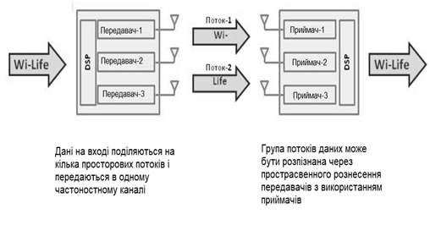
Рисунок 1.1 ‒ Принцип MIMO

Чим більше пристрій 802.11n використовує антен для одночасної роботи передачі/прийому, тим буде вище максимальна швидкість передачі даних. Само собою використання декількох антен не збільшує швидкість передачі даних або розширення діапазону. Головним в пристроях стандарту 802.11n є реалізація вдосконаленого методу обробки сигналу, який і визначає алгоритм роботи MIMO-пристрою при використанні декількох антен [5,10].
Швидкості до 600 Мбіт/c дозволяє досягти конфігурація "4х4" при використанні модуляції 64-QAM, швидкості до 450 Мбіт / с дозволяє досягти конфігурація "3х3" при використанні модуляції 64-QAM забезпечує, в той час як швидкості до 300 Мбіт / дозволяють досягти конфігурації "2х3" і "1х2" [5,10].
Ширина смуги пропускання каналу 40 MHz. Ще однією додатковою особливістю стандарту 802.11n є збільшення ширини каналу з 20 до 40 MHz [5.7].

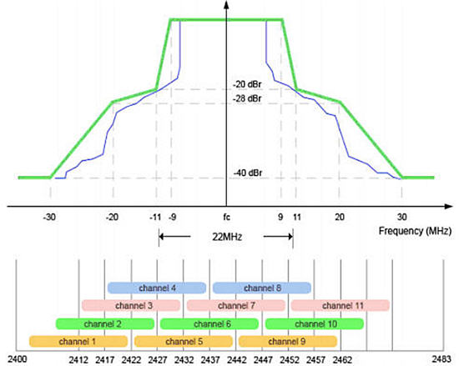
Рисунок 1.2 ‒ Використання каналів Wi-Fi

Пристрої стандарту 802.11n мають можливість використовувати ширину каналу 20 або 40 MHz в будь-якому частотному діапазоні 2,4 або 5 Ghz. При використанні ширини каналу 40 Mhz зазвичай має місце подвійне збільшення пропускної здатності в порівнянні з шириною каналу 20 Mhz [5,11].
У смузі частот 5 Ghz існує 19 непересічних каналів, які більше придатні для застосування в пристроях стандарту 802.11n, що дозволяє забезпеч максимально можливу швидкість передачі даних. Сигнали розподіляються без взаємного перекриття каналів при використанні смуги шириною 40 Mhz [5,11].
Слід мати на увазі, що при використанні смуги 40 Mhz точками доступу 802.11n, їх роботі можуть заважати існуючі 802.11b / g пристрої, що може призвести до зниження продуктивності всього сегмента мережі [5,10].
Режими роботи 802.11n. Існують такі режими роботи точок доступу на базі стандарту 802.11n: HT, Non-HT і HT Mixed [5,10].
HT (High Throughput) – це режим з високою пропускною здатністю.
Зазвичай точки доступу використовують режим HT, коли в діючий бездротовій мережі відсутні клієнти 802.11b/g, що використовують ту ж саму смугу частот. В цьому режимі пристарої 802.11b/g не зможуть спілкуватися з точкою доступу 802.11n. В цьому режимі дозволені до під’єднання тільки клієнти 802.11n, що дозволить використовувати переваги набагато більшої швидкості передачі збільшеною дальністю передачі даних, сертифікованими стандартом 802.11n [5.10].
Non-HT – це режим з невисокою пропускною здатністю. Точка доступу 802.11n з використанням режиму Non-HT, відправляє всі кадри в застарілому форматі 802.11b/g, що забезпечує можливість з’єднання з застарілими станціями. В цьому режимі точка доступу повинна використовувати ширину каналів 20 Mhz, при цьому не будуть використовуватися переваги стандарту 802.11n. Для забезпечення максимальної зворотної сумісності всі пристрої будуть повинні підтримувати цей режим. Слід звернути увагу, що точка доступу 802.11n при використанні режиму Non-HT не зможе забезпечити високу продуктивність. При використанні цього режиму передача даних здійснюється зі швидкістю, що підтримується самим повільним пристроєм [5,10].
HT Mixed – це змішаний режим для забезпечення обраної сумісності з застарілим обладнанням. Цей режимі дозволяє використати удосконалення стандарту 802.11n, які можуть бути використані одночасно з існуючими станціями 802.11b/g. Режим HT Mixed забезпечить сумісність пристроїв, але пристрої 802.11n отримають зменшення пропускної здатності тільки на час роботи прийому-передачі даних застарілих пристроїв 802.11b/g. [5,10]
Таким чином, при практичному застосуванні поліпшень стандарту 802.11n, максимальне досягнення переваг може бути тільки у випадку, що клієнти 802.11b/g. Відсутні та бездротова мережа працює в HT режимі.
Індекс модуляції і схеми кодування (MCS). Стандарт 802.11n передбачає, що точкам доступу і станціям необхідно вести узгодження просторових потоків (Spatial Streams) і ширини каналу. Кількість просторових потоків залежить від кількості антен. Швидкість 600 Мбіт/c, що є максимально теоретично можливою пропускною здатністю при використанні стандарту 802.11, досяжна лише при використанні схемі з’єднання при конфігурації "4х4" або 4T4R [5].
За стандартом 802.11n індекс модуляції і схеми кодування MCS (Modulation and Coding Scheme), являє собою просте ціле число, що привласнюється кожному варіанту модуляції (до 77 варіантів). Кожен варіант визначає тип модуляції радіочастоти (Type), швидкість кодування (Coding Rate), захисний інтервал (Short Guard Interval) і значення швидкості передачі даних. Всі ці фактори визначають реальну фізичну (PHY) або канальну швидкість передачі даних від 6,5 Мбіт/с до 600 Мбіт/с [5].
То як дані будуть передаватися в радіоефір визначають тип модуляції і швидкість кодування. Наприклад, модуляція BPSK (Binary Phase Shift Keying), яка включена в початковий стандарт 802.11, а в той же самий час QAM (Quadrature Amplitude Modulation), яку додали в 802.11a. Нові методи модуляції (64-QAM) і кодування, показують більшу ефективність і підтримують набагато більші швидкості передачі даних, але застарілі методи і швидкості все ще підтримуються для сумісності [4,5,7].
Короткий захисний інтервал SGI (Short Guard Interval) являє собою інтервал часу між переданими символами (найменша одиниця даних, переданих за один раз). Інтервал допомагає при прийомі даних уникнути затримки через міжсимвольних перешкод Inter-Symbol Interference (ISI) і подолати ефекту багатопроменевості. Для стандарту 802.11b/g захисний інтервал 800 нс, а для стандарту 802.11n інтервал складає всього 400 нс. Більш короткі інтервали призводять до більшого втручання і зниження пропускної здатності, в той час як великі інтервали можуть привести до небажаних простоїв в бездротовому середовищі. Використання короткого захисного інтервалу (SGI) може збільшити швидкість передачі даних до 11% [4,5,7].
Значення MCS від 0 до 31 визначають тип модуляції і схеми кодування, які використовуються для всіх потоків. Значення MCS від 32 до 77 описують змішані комбінації, які можуть бути використані для модуляцій від 2 до 4 просторових потоків [4,5,7].
За стандартом 802.11n точки доступу бездротових мереж повинні підтримувати значення MCS від 0 до 15, в той час як клієнти-станції повинні підтримувати значення MCS від 0 до 7. Всі інші значення MCS, в тому числі пов'язані з каналами шириною 40 МГц, коротким захисним інтервалом (SGI) , є не обов’язковими тобто опціонними. Визначення значення MCS і SGI для всіх пристроїв мережі, являє собою відмінний спосіб для визначення набору швидкостей передачі даних, які можуть бути використані бездротовою мережею [4,7].
Захисний інтервал. Моделювання даних здійснюється поверх несучого сигналу в послідовності бітів. В умовах багатопроменевого поширення символ може прибути на приймач до завершення прийому попереднього символу (межсимвольна інтерференція), що призводить до руйнування даних. Затримка поширення зазвичай становить 50-100 нс (максимум близько 200 нс). Для боротьби з міжсимвольною інтерференцією в стандартах сімейства 802.11 символи слідують один за одним з тимчасовим захисним інтервалом (guard interval), який зазвичай в 2-4 рази більше затримки поширення [4.7].
У системах 802.11a/g захисний інтервал між OFDM-символами становить 800 нс. У стандарті 802.11n є можливість встановити захисний інтервал рівним 400 нс, що дозволяє приблизно на 11% підвищити пропускну здатність. Однак це збільшує ризик втрати даних через міжсимвольної інтерференції, тому опціональний інтервал 400 нс зазвичай застосовуватися тільки при наявності хороших радіочастотних умов [4,7].
Удосконалення на канальному рівні. Стандарт 802.11n передбачає для забезпечення високих швидкостей передачі поліпшений MAC – підрівень рівня ланки передачі даних. До поліпшень входять механізми агрегації кадрів та підтвердження прийому для блоку кадрів. Завдяки чому відбувається зростання пропускної здатності в порівнянні з стандартами 802.11a/g, яке може досягати 100% [5,7]
Агрегація кадрів – механізм, для об'єднання декількох кадрів в один для подальшої передачі.
Підтвердження прийому блоку являє собою передачу тільки одного кадру підтвердження (Block ACK-кадру) після прийому групи кадрів замість передачі безлічі ACK-кадрів підтвердження після прийому кожного окремого кадру з групи [5,7]
Всі ці механізми зменшують заголовну надмірність на MAC-рівні та конкуренцію за доступ до середовища передачі, що підвищує пропускну здатність і надійність системи.
Технологія PoE. Використовувати систему електроживлення PoE(Power over Ethernet) для живлення точок доступу дуже зручно, так як зазвичай точки доступу встановлюються в важко доступних місцях або за фальш панелями фальш-стелі. PoE усуває проблеми зв’язані з підводами електричних кабелів і установки розеток для живлення кожної точки доступу. Достатньо буде лише протягнути до ТД лише низьковольтний Ethernet-кабель. Що дозволить істотно знизити вартість розгортання мережі та забезпечить максимальну гнучкість у виборі місця розташування точки доступу.
За стандартом 802.3af PoE передбачена можливість підведення до точки доступу використовуючи лише Ethernet-кабель максимальною вихідною потужністю 15,2 Вт з максимальним енергоспоживанням 12,95 Вт.
Найчастіше, точки доступу 802.11n для підприємств використовують MIMO 3 × 3, які як правило здатні працювати в діапазонах частот 2,4 та 5 Ghz. У більшості випадків для живленная таких точок доступу 15,4 Вт буде недостатньо. З поширенням точок доступу з використанням технології MIMO 4×4, проблеми з електроживленням стануть ще гострішими.
Як правило точки доступу 802.11n оснащені портами Еthernet з ппідтримкою PoE+(802.11at з максимальною вихідною потужністю 30 Вт та максимальним енергоспоживанням 25,5 Вт).
При виборі обладнання 802.11n особливу увагу слід приділити методу живлення точок доступу. Слід розуміти, що використовування точок доступу 802.11n призведе до значного збільшення споживаної потужності. Тому при розгортанні цих точок доступу необхідно ретельно планувати бюджет PoE з урахуванням інших пристроїв, таких як VoIP-телефони і відеокамери, які також вимагають PoE.

1.3 Проблеми вибору інструментальних засобів для вирішення здач дослідження.

1.3.1 Проблема моделювання зони покриття бездротової мережі

Розгортання та підтримка бездротових мереж охоплює багато проблем. Через непередбачувану і невидиму природу бездротових перешкод, потрібні ряд візуальних, професійних інструментів для досягнення високої продуктивності мереж розгорнутих на підприємствах. Для підтримки бізнес-потреб організації потрібно розглянути кілька важливих факторів:
• Wi-Fi невидимий: виникають проблеми з уявленням про те, як далеко досягне розгортуєма мережа та як вона буде працювати в різних місцях;
• Бездротовий зв'язок коливається і є непередбачуваним. В той час, можна сказати, що дротові мережі функціонують передбачуваним чином протягом тривалого часу, бездротові з'єднання можуть працювати по-різному в будь-який час, залежно від умов;
• Бездротовий зв'язок є повсюдним: у той час як дротове підключення Ethernet має лише певну кількість точок підключення, бездротові точки доступу можуть розміщувати численні одночасні з'єднання, пропонуючи можливість з'єднання на великих відстанях;
• Планування ємності досить просте у дротових мережах. Однак, бездротовий зв'язок - це спільний носій, де загальна ємність розділяється кількома користувачами в будь-який момент часу.
Для згаданих і багатьох інших причин використовуються відповідні професійні інструменти при проектуванні, розгортанні, підтримці та усуненні несправностей мереж бездротових Wi-Fi.
На ринку ПЗ для моделювання зони покриття бездротових точок доступу Wi-Fi мереж є таке ПЗ:
- Ekahau Site Survey;
- TamoGraph Site Survey;
- D-link Wi-Fi Planner PRO;
- NetAlly AirMagnet Survey Pro.
Ekahau Pro Site Survey це програмне забезпечення для менеджерів, інженерів, що займаються бездротовими мережами, і Wi-Fi професіоналів, які планують, розгортають і підтримують життєздатність мереж 802.11 a / b / g / n. Ekahau Site Survey надає інструменти для легкого планування, швидкого дослідження, візуального представленняаних, а також функції розширеного аналізу, оптимізації та звітності.[16,17]
Всі функції використовуються одночасно, через єдиний, легкий у використанні призначений для користувача інтерфейс. Інтерфейс програмного забезпечення зображено на рисунку 1.3

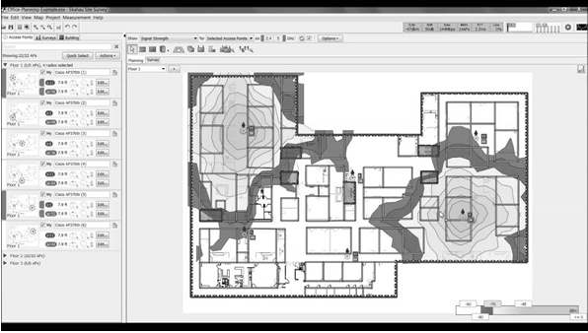
Рисунок 1.3- Інтерфес програмного забезпення Ekahau Pro Site Survey

Ще одним програмним засобом для моделлювання зони покриття безротових точок доступу можно вважати TamoGraph Site Survey.
TamoGraph Site Survey – потужний і зручний інструмент візуалізації і аналізу даних в мережах Wi-Fi [18].
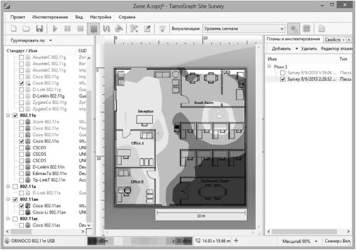
Рисунок 1.4 - Інтерфейс програми TamoGraph Site Survey.

Великі офіси компаній або банків, готелі або кафе - скрізь, де вже використовується або планується розгорнути Wi-Fi-мережу, саме там програмний комплекс TamoGraph допоможе істотно скоротити час і витрати на планування та обслуговування мережі, збільшить її продуктивність, розширить покриття і, цілком можливо, для цього не знадобиться купувати додаткове обладнання [18].
NetAlly AirMagnet Survey – професійне рішення для планування та проектування локальних бездротових мереж стандартів 802.11a / b / g / n / ac / ax. Дозволяє розрахувати необхідну кількість, розміщення та конфігурацію точок доступу під час проектування та впровадження WLAN [19].
Інтерфейс програми NetAlly AirMagnet Survey зображено на рисунку 1.5
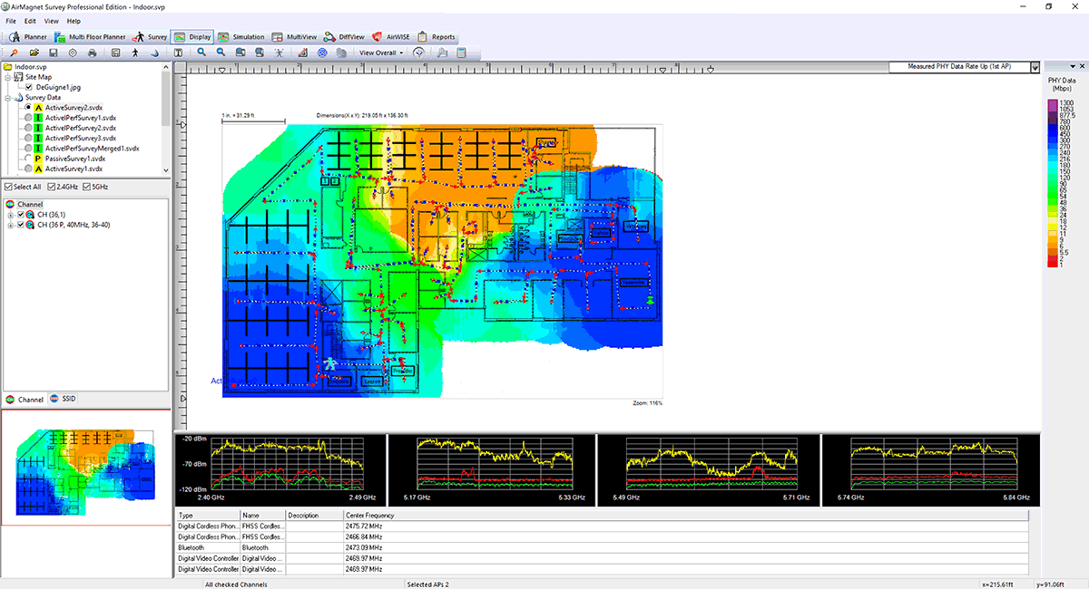
Рисунок 1.5 - Інтерфейс програми NetAlly AirMagnet Survey.

AirMagnet Survey виконує завдання з вивчення мереж Wi-Fi з можливістю створення карт покриття, аналізу шумів і навіть аналізу продуктивності в завданнях користувачів із підтримкою стандарту 802.11ax [19].
D-link Wi-Fi Planner PRO – це Інтернет-симулятор RF-моделювання для спрощення розгортання WLAN [21]. Інтерфейс програми зображено на рисунку 1.6

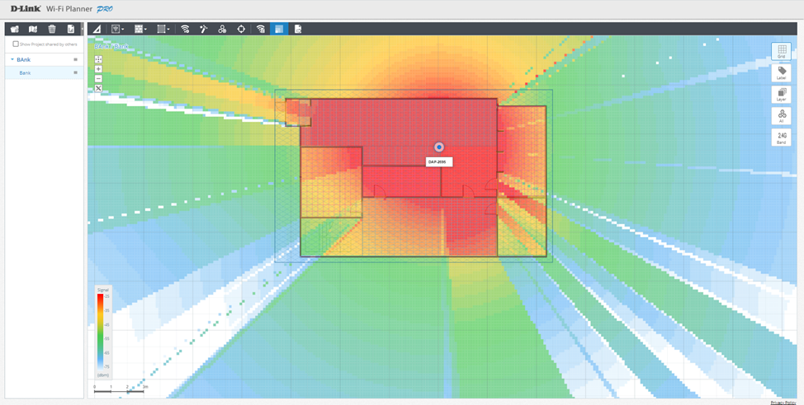
Рисунок 1.6 – Інтерфейс програми D-link Wi-Fi Planner PRO.
Простий і практичний інструмент для планування передпродажної мережі Wi-Fi. Wi-Fi Planner PRO забезпечує комплексну візуалізацію середовища Wi-Fi перед фактичним розгортанням. Це значно полегшує планування та спілкування з клієнтами щодо розгортання WLAN [21].
Так як більшість ПЗ, більшість потребують придбання ліцензії великої вартості, з усіх перерахованих ПЗ для моделювання зони покриття точки доступу було використано Wi-Fi Planner PRO, який має безкоштовну ліцензію, можливостей, якого буде в цілому достатньо для реалізації моделювання зони покриття точки доступу, потрібного для дослідження проведеного в розділі 3 пункті 3.2 дипломного проекту.

1.3.2 Проблема дослідження бездротової мережі засобами імітаційного моделювання.

Перед остаточним вибором обладнання мережі слід створити імітаційну модель мережі. Вона використовується для таких потреб як:
- Виявлення гранично можливої кількість потоків трафіку з заданими функціями якості на певній ділянці мережі;
- Вибору максимальне число користувачів того або іншого сервісу мережі;
- Виявлення особливості роботи мережі при використанні різних конфігурацій;
- Виявлення особливості роботи різних налаштувань протоколів маршрутизації і резервування ресурсів;
- Вплив підключення нових сервісів з заданими настройками якості обслуговування на перерозподіл завантаження різних ділянок мережі;
- ступінь впливу з наперед заданими властивостями на інші рівні, потоки трафіку і ін.
Для розробки імітаційних молей мереж є таке програмне за печення:
- NS3
- GNS
- Сisco Packet Tracer
NS-3 - це мережевий симулятор дискретних подій для Інтернет-систем, орієнтований насамперед на дослідження та освітнє використання. ns-3 - це безкоштовне програмне забезпечення, ліцензоване за ліцензією GNU GPLv2 і загальнодоступне для досліджень, розробок та використання [15]. Інтерфейс симулятору NS-3 забрежено на рисунку 1.7.

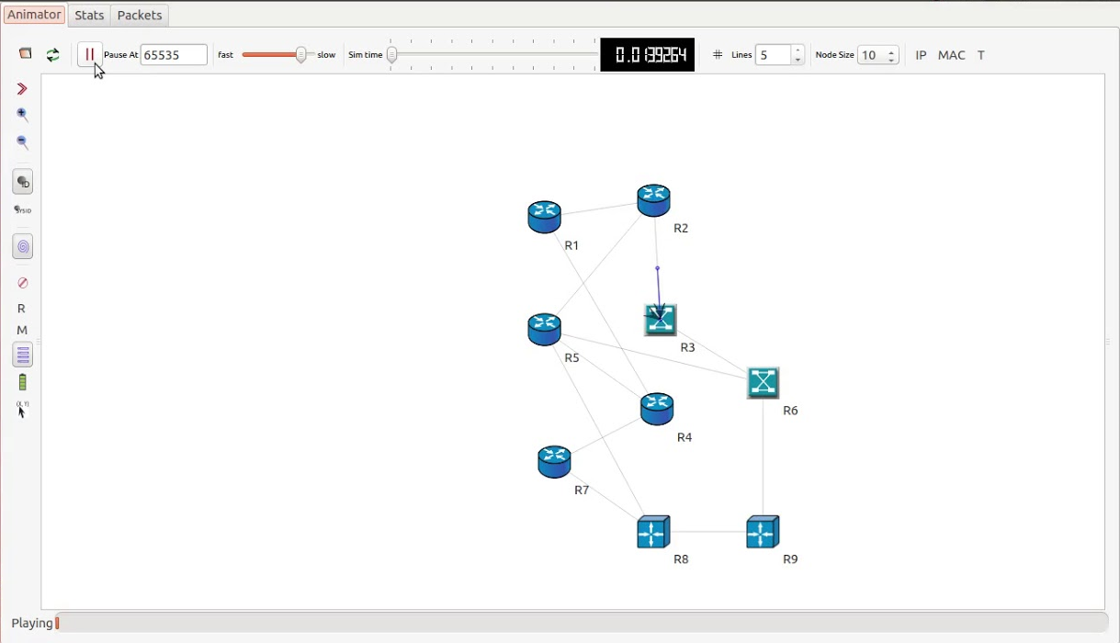
Рисунок 1.7 – Інтерфейс програми NS-3

GNS3 використовується сотнями тисяч мережевих інженерів у всьому світі для емуляції, налаштування, тестування та усунення несправностей віртуальних та реальних мереж. GNS3 дозволяє запускати невелику топологію, що складається лише з декількох пристроїв на вашому ноутбуці, до тих, які мають багато пристроїв, розміщених на декількох серверах або навіть розміщених у хмарі [14].

Інтерфейс програмного засобу GNS3 забрежено на рисунку 1.2.6
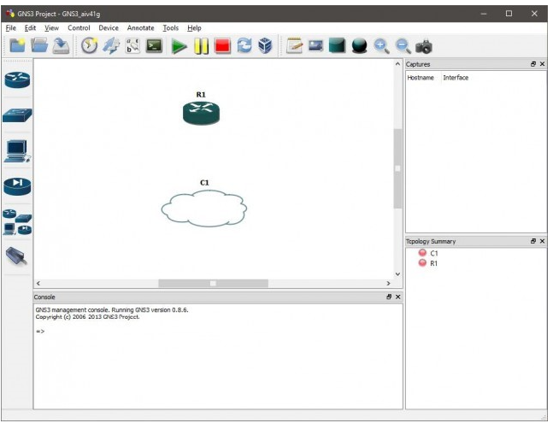
Рисунок 1.8 – Інтерфейс прогами GNS3

Cisco Packet Tracer - це емулятор мережі, створений компанією Cisco. Програма дозволяє будувати і аналізувати мережі на різноманітному обладнанні в довільних топологіях з підтримкою різних протоколів [13].

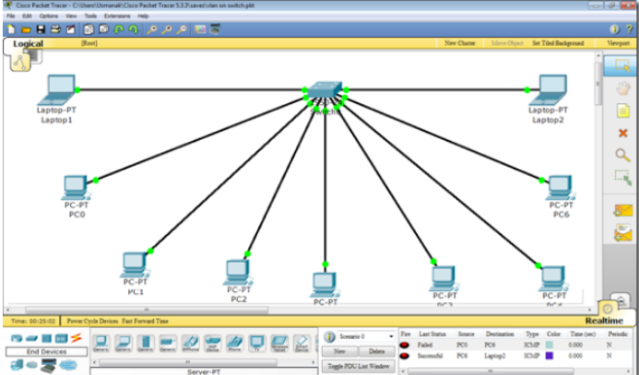
Рисунок 1.9 - Інтерфейс ПЗ Cisco packet tracer

З перерахованих інструментів було обрано Cisco Packet Tracer так як він не є застарілим пз, має безкоштовну ліцензію і отримує підтримку та оновлення. Так як даний симулятор не зовсім підходить для вирішення задач з моделювання поведінки пропускної здатності мережі та впливу на неї різних факторів, для вирішення цієї задачі дослідження було обрано аналітичний спосіб.

1.4 Висновки до розділу 1.

- Було розглянуто базову специфікацію стандартів 802.11.
- Було розглянуто детально специфікацію стандарту 802.11n.
- Буро розглянуто проблему моделювання зони покриття точок доступу бездротових мереж Wi-Fi. Та обрано ПЗ засіб для вирішення даної задачі дослідження.
- Було розглянуто проблему побудови імітаційної мережі та вибрано ПЗ для вирішення цієї задачі дослідження.

2 Проектування МЕРЕЖІ БАНКУ ТА АНАЛІЗ ОСОЛИВОСТІ МЕТОДІВ ЇЇ ДОСЛІДЖЕННЯ

2.1 Організація досліджуваної мережі.

2.1.1 Обґрунтування організації досліджуваної мережі

Відділення банку «Кредит-Дебіт» очолює Менеджер. Відділення банку складається з відділів: консультаційний відділ, касовий відділ, відділ IT-обслуговування. Скрута відділу банку зображена на рис. 2.1.

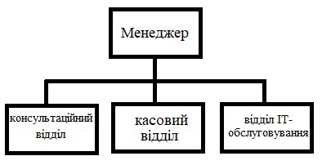
Рисунок 2.1 – Структура організації

План приміщення підприємства Відділення банку «Кредит-Дебіт» на рис. 2.2, на схемі вказані розміри площі приміщень підприємства.
Число комп'ютерів в підприємстві дорівнює 12 та 3 камери відео-спостереження і вони в такий спосіб розподілені в приміщеннях відділів:
- 1 комп'ютер, 3 термінали самообслуговування та 2 камери відео-спостереження в приміщенні холу ;
- 3 комп'ютери в приміщенні касового відділу;
- 1 комп'ютер в приміщенні менеджера;
- 1 комп'ютер та сервер в приміщенні відділу IT-обслуговування;
- 1 камера відео-спостереження та 3 мобільні робочі станції в приміщенні консультаційного відділу з можливістю переміщення в зону відпочинку;
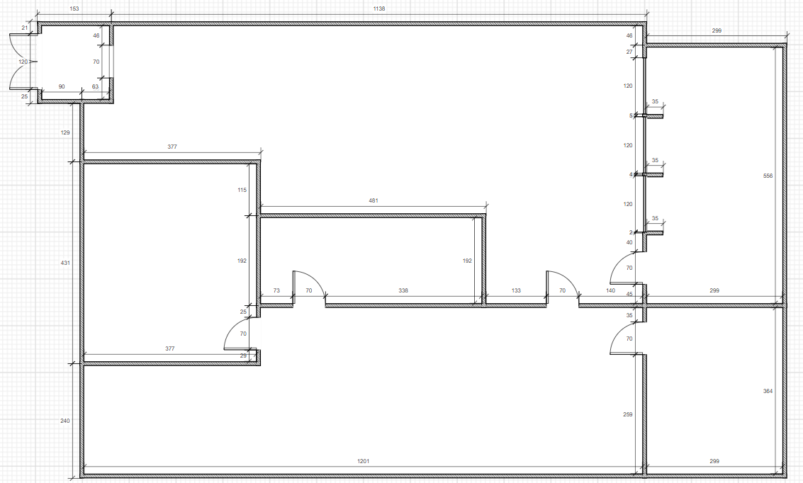
Рисунок 2.2 – План приміщення
Комп'ютерна мережа відділення Банку «Кредит-Дебіт» збудована за технологією Gigabit Ethernet та FAST ETHERNET . Вона складається з локальної мережі, що об'єднує 11 комп'ютери, сервер та 3 камери відео-спостереження; Мережа в будівлі відділення банк побудована по топології зірка з використанням маршрутизатора, комутатора та точки доступу D-LINK.
Робочі станції мережі працюють під управлінням операційної системи MS Windows 10 LTSC, а на сервері використовується Windows Server 2019. Мобільні робочі станції працюють під управлінням операційної системи MS Windows 10 PRO 20H2, а термінали самообслуговування використовують Windows 10 IoT for Industry Devices
Відповідно до завдання на дипломне проектування необхідно об'єднати всі комп'ютери відділення банку «Кредит-Дебіт» в єдину мережу з використанням технології Wi-Fi.
Оскільки служби відділення банку «Кредит-Дебіт» займають 1 поверх будівлі, то для їх зв'язку між собою потрібно одна точка бездротового доступу в будівлі відділення банку.
Для підключення до Internet потрібний пристрій, що здійснює функції маршрутизатора. Для підключення Серверу, камер відео-спостереження та точки доступу до маршрутизатора потрібен комутатор.
Кабельна система комп'ютерної мережі відділення банку «Кредит-Дебіт» буде побудована з використання кабелів типу кручена пара UTP cat 5e, яка використовується для зв’язку серверу з маршрутизатором та використовує технологію FAST ETHERNET та GIGABIT ETHERNET.
Для зв’язку робочих станцій з бездротовою точкою доступу потрібний пристрій який підтримує технологію стандарту 802.11n.
Структура бездротової мережі відділеня банку, яка реалізує викладені вище принципи зображена на рис. 2.3. У розробленому проекті в будівлі відділення банку використано бездротове підключення робочих станцій до точки доступу
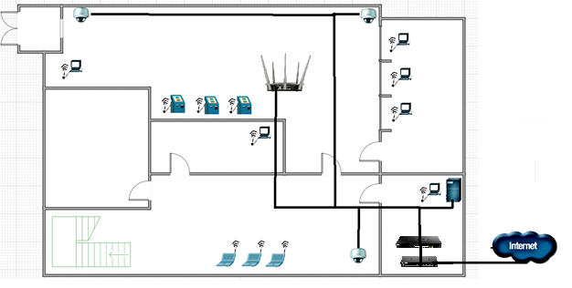
Рисунок 2.3 – Структура мережі відділу банку

2.1.2. Вибір мережевого обладнання.

Компанія D-Link є всесвітньо відомим розробником мережевого і комунікаційного устаткування, пропонує широкий набір рішень для [22]:
- створення локальних мереж Ethernet / Fast Ethernet / Gigabit Ethernet:
- побудови бездротових мереж і організації широкосмугового доступу;
- передачі зображень і голосу по IP (VoIP);
- проведення відеоконференцій.
Вибір маршрутизатора. Багатофункціональний маршрутизатор D-LINK DSR-250, основні особливості якого [23]:
- Широкий набір функцій VPN:
- Web-аутентифікація;
- Фільтрація Web-контенту.
Види маршрутизатора спереду і ззаду наведені на рис. 2.4. Передня частина приладу все інтерфейси: порт WAN для підключення до мережі 1000 Мбіт / с і 8 порти LAN 10/100/1000 Мбіт/c, порт USB та порт Console.
Характеристики маршрутизатору D-Link DSR 250 вказані в таблиці 2.1

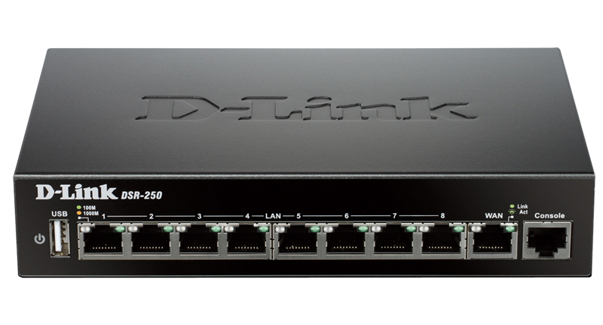
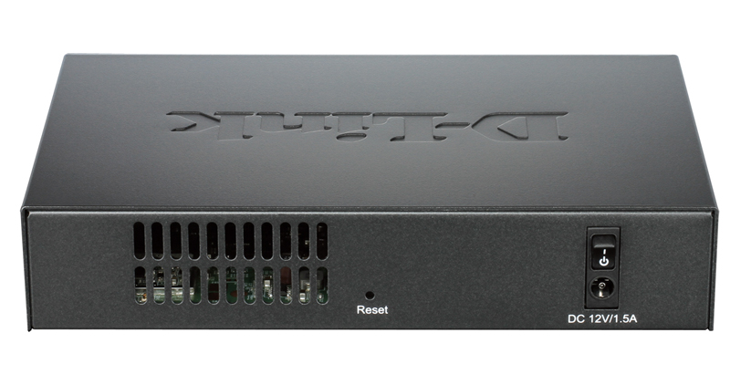
Рисунок 2.4 – Зовнішній вигляд D-LINK DSR-25

Таблиця 2.1 - Технічні характеристики DSR-250
Характеристика | Значення
1 | 2
Апаратні Характеристики
Версія апаратного забезпечення | - A4
Інтерфейс Ethernet | - WAN-порт 10/100/1000 Мбіт/с  - 8 LAN-портів 10/100/1000 Мбіт/с
Порт USB 2.0 | - 1
Консольний порт | - RJ-45
Продуктивність
Пропускна здатність міжмережевого екрана | - 750 Мбіт/с
Кількість одночасних сесій | - 20 000
Кількість нових сесій (в секунду) | - 200
Політики брандмауера | - 200
Типи інтернет-з'єднань
Статичний / динамічний IP-адресу | ✓
Multiple PPPoE | ✓
PPPoE/L2TP/PPTP | ✓
Міжмережевий екран
Статичний маршрут | ✓
Динамічний DNS | ✓
Маршрутизація між VLAN | ✓
NAT, PAT | ✓
Фільтрація Web-контенту | - Статичний URL-адресу, ключові слова, Dynamic WCF (потрібна ліцензія)
Jumbo-фрейм | - 9кб
Система запобігання вторгнень (IPS) | - Пакет сигнатур, що входить в комплект ПЗ
Аутентифікація | - Внутрішня призначена для користувача база даних, Radius, POP3, LDAP, AD, домен NT

Продовження таблиці 2.1 - Технічні характеристики DSR-250
Характеристика | Значення
1 | 2
Мережа
Сервер / клієнт DHCP | ✓
DHCP Relay | ✓
IEEE 802.11q VLAN | ✓
VLAN (на основі порту) | ✓
IP Multicast | IGMP Proxy, IGMP Snooping
IPv6 | ✓
3G/4G Redundancy | ✓
Віртуальна приватна мережа (VPN)
VPN-тунелі | 75
IPSec-тунелі | 25
PPTP/L2TP-тунелі | 25
GRE | 10
Методи шифрування | DES 56 bit, NULL
Сервер IPSec/PPTP/L2TP | ✓
IPSec NAT Traversal | ✓
Виявлення недіючих вузлів | ✓
IP Encapsulating Security Payload (ESP) | ✓
IP Authentication Header (AH) | ✓
VPN Tunnel Keep Alive | ✓
Hub and Spoke | ✓
Управління смугою пропускання
Управління максимальною пропускною здатністю | ✓
Управління пріоритетною смугою пропускання | QoS на основі порту  3 Classes
Управління системою
Призначений для користувача Web-інтерфейс | ✓
Командна строка | ✓
SNMP | V1, v2c, v3
Фізичні параметри і умови експлуатації
Розміри(Д х Ш х В) | 140 х 203 х 35
Продовження таблиці 2.1 - Технічні характеристики DSR-250
Характеристика | Значення
1 | 2
Фізичні параметри і умови експлуатації
Макс. споживана потужність | 11,8 Вт
Рабоча температура | від 0 до 40 °С
Температура зберегання | від -20 до 70 °С
Рабоча вологість | Від 5% до 95% (без конденсату)
EMI/EMC | FCC Class B, CE Class B, RCM, IC
Безпека | cUL, LVD (EN60950-1)
3rd Party Certification | IPv6 Ready, WI-Fi, VPNC Basic Interop
MTBF (год) | 250 000

Вибір комутатора. Комутатор DMS-1100-10TP оснащений 8 портами 2.5GBase-T з підтримкою PoE для підключення по кручений парі, а також 2 портами 10GBase-X SFP +, застосовуваними для організації підключення до високошвидкісної магістралі. Завдяки підтримці технології 2.5 Gigabit Ethernet даний комутатор є ідеальним рішенням для роботи з бездротовими точками доступу 802.11ac Wave 2, а 10-гігабітні uplink-порти SFP + забезпечують з'єднання з високою пропускною здатністю при організації більшої локальної мережі [24]. Види комутатора спереду і ззаду наведені на рис. 2.5 та його технічні характеристики приведені в таблиці 2.2

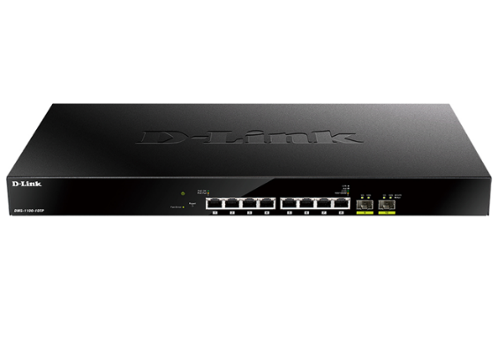
Рисунок 2.5 – Зовнішній вигляд DMS-1100-10TP.
Таблиця 2.2 Технічні характеристики DMS-1100-10TP.
Характеристика | Значення
1 | 2
Апаратні Характеристики
Процесор | - Marvell 98DX3236 (800 МГц)  - Microsemi PD69208 (PoE)
Оперативна пам’ять | - 256 МБ
Flash-пам’ять | - 128 МБ
Інтерфейси | - 8 портів 100/1000/2.5GBase-T з підтримкою PoE  - 2 порти 10GBase-X SFP+
Індикатори | - Power  - Fan Error  - Link/Activity/Speed (на порт)  - Состояние PoE
Габарити (ШхВхГ) | 225 x 148 x 32 мм
Кнопки | - Кнопка Reset
Мережеві кабелі для 2.5GBase-T | - Кат. 5e (макс. 100 м)
Роз'єм живлення | - Роз'єм для підключення живлення (змінний струм)
Функціональні Характеристики
Стандарти та функції | - IEEE 802.3 10Base-T  - IEEE 802.3u 100Base-TX  - IEEE 802.3ab 1000Base-T  - IEEE 802.3bz 2.5GBase-T  - IEEE802.3z 1000Base-X  - IEEE 802.3ae 10GBase-X  - IEEE 802.3az Energy Efficient Ethernet  - Автоматичне визначення MDI / MDIX на всіх мідних портах
Продуктивність
Комутаційна матриця | - 80 Гбит/c
Метод комутації | - Store-and-forward
Макс. швидкість перенаправлення 64-байтних пакетів | - 59,52 Mbpps
Розмір таблиці MAC-адрес | - 16K записів
Буфер пакетів | - 1.5 МБ
Продовження таблиці 2.2 Технічні характеристики DMS-1100-10TP
Характеристика | Значення
1 | 2
Програмне забезпечення
Функції рівня 2 | - Управління потоком  - 802.3x  - Запобігання блокувань HOL  - IGMP Snooping  - IGMP v1/v2/v3 Snooping  - Підтримка до 192 групп (спільно з MLD Snooping)  - IGMP Snooping Querier  - IGMP Snooping Fast Leave  - MLD Snooping  - MLD v1/v2 Snooping  - Підтримка до 192 групп (спільно з IGMP Snooping)  - MLD Snooping Querier  - MLD Snooping Fast Leave  - Link Aggregation  - 802.1AX  - 802.3ad  - Макс. 8 групп на устройство/8 портов на группу  - Loopback Detection v4.07  - LLDP  - LLDP-MED  - Віддзеркалення портів  - One-to-One  - Many-to-One  - Підтримка зеркалирования для вхідного / вихідного трафіку  • Статистика  - Tx Ok  - Tx Error  - Rx Ok  - Rx Error  • Spanning Tree Protocol  - 802.1D STP  - 802.1w RSTP  • ERPS (Ethernet Ring Protection Switching)  - G.8032 ERPS single ring  - Макс. 16 узлів на кільце
OAM | - Діагностика кабелю  - Відновлення заводських налаштувань за замовчуванням

Продовження таблиці 2.2 Технічні характеристики DMS-1100-10TP
Характеристика | Значення
1 | 2
Програмне забезпечення
ААА | - Trusted Host
VLAN | - 802.1Q  - VLAN на основі портів  - Auto Surveillance VLAN 2.01  - Voice VLAN  - Asymmetric VLAN  - Групи VLAN  - 4094 групи VLAN  - Макс. 4094 VLAN
Якість Обслуговування (QoS) | - 802.1p  - 8 черг на порт  - Механізми обробки черг:  - Strict  - Weighted Round Robin (WRR)  - • Управління смугою пропускання  - На основі порту (вхідного / вихідного)
Безпека | - D-Link Safeguard Engine  - Сегментація трафіку  - Захист від широкомовного / многоадресного / одноадресного шторму  - Запобігання атак DoS  - SSLv3/TLS 1.2  - Підтримка IPv4/IPv6
Управління | - Web-інтерфейс (підтримка IPv4/IPv6)  - Майстер установки Smart Wizard  - Утиліта D-Link Network Assistant  - SNTP  - SNMP  - Підтримка v1/v2c  - SNMP Trap  - Системний журнал  - BootP/DHCP-клієнт  - TFTP-клиент  - D-Link Discovery Protocol (DDP)  - Поддержка нескольких версий ПО  - Поддержка нескольких версий конфигурации  - Ping

Продовження таблиці 2.2 Технічні характеристики DMS-1100-10TP
Характеристика | Значення
1 | 2
PoE
Бюджет потужності PoE | - •240 Вт (макс. 30 Вт на порт PoE)
Фізичні параметри
Розміри (Д x Ш x В) | - 440 x 250 x 44 мм
Вага | - 3,43 кг
Умови експлуатації
Живлення | - Від 100 240 В змінного струму
Макс. споживана потужність | - 293,4 Вт (функція PoE включена)  - 38,1 Вт (функція PoE вимкнена)
Енергоспоживання в режимі очікування | - 27,3 Вт
MTBF (год) | - 676 329
Рівень шуму | - При низькій швидкості вентилятора: 42,1 дБ  - При високій швидкості вентилятора: 50,1 дБ
Системи вентиляції | - 3 вентилятора Smart
Температура | - Робоча: від -5 до 50 ° C  - Зберігання: від -40 до 70 ° C
Комплект поставки
- Комутатор DMS-1100-10TP
- Кабель живлення
- Фіксатор для кабелю живлення
- 4 гумові ніжки
- 2 кріпильних кронштейна для установки в 19-дюймову стійку
- Комплект для монтажу
- Посібник зі швидкого встановлення
Інше
EMI | - CE  - FCC  - C-Tick  - VCCI  - BSMI  - CCC
Безпека | - cUL  - CB  - CE  - CCC  - BSMI
Вибір бездротової точки доступу. AirPremier AC1750 дводіапазонна точка доступу з підтримкою PoE. DAP-2695, розроблена для використання в мережах великих підприємств і підприємств малого і середнього бізнесу, дозволяє мережевим адміністраторам скористатися можливостями керованої і безпечної дводіапазонної бездротової мережі і швидкістю новітнього стандарту 802.11ac [25].
Технічні характеристики зазначені в таблиці 2.3 а вигляд з переду та ззаду зображено на рисунку 2.6
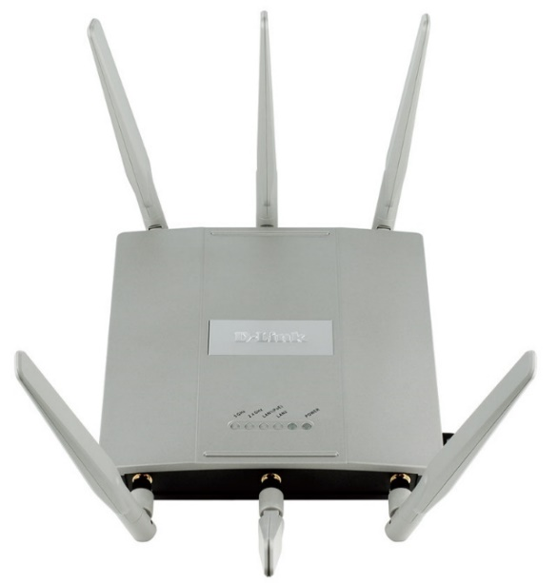
(A)
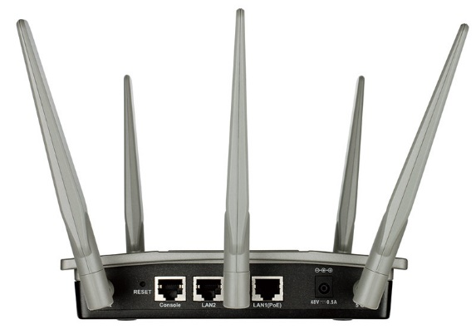
(Б)
Рисунок 2.6 – Зовнішній вигляд D-LINK DAP-2695/AirPremier AC1750
А) Вид зверху; Б) Вид ззаду.
Таблиця 2.3 - Технічні характеристики AirPremier AC1750.
Характеристика | Значення
1 | 2
Параметри бездротового модуля
Інтерфейси пристрою | - 802.11a / b / g / n / ac1  - Консольний порт з роз'ємом RJ-45  - Два гігабітних порту LAN (один порт з підтримкою PoE)
Індикатори | - Power  - LAN
Швидкість бездротового з'єднання | - 802.11a: 6, 9, 12, 18, 24, 36, 48, 54 Мбіт/с  - 802.11b: 1, 2, 5,5, 11 Мбіт/с  - 802.11g: 6, 9, 12, 18, 24, 36, 48, 54 Мбіт/с  - 802.11n: від 6,5 Мбіт / с до 450 Мбіт/с  - 802.11ас: від 6,5 Мбіт / с до 1300 Мбіт/с
Антени | - Три антени з коефіцієнтом посилення 4 dBi для роботи в діапазоні частот 2,4835 ГГц  - Три антени з коефіцієнтом посилення 6 dBi для роботи в діапазоні частот 5 ГГц
Вихідна потужність передавача | - • IEEE 802.11a:  14 dBm при 6, 9, 12, 18, 24, 36, 48, 54 Мбіт/с  - IEEE 802.11b:  16 dBm при 1, 2, 5,5, 11 Мбіт/с  - IEEE 802.11g:  16 dBm при 6, 9, 12, 18, 24, 36, 48, 54 Мбіт/с  - IEEE 802.11n:  2,4 ГГц/HT-20: 16 dBm при MCS0 - MCS23  2,4 ГГц/HT-40: 16 dBm при MCS0 - MCS23  5 ГГц/HT-20: 14 dBm при MCS0 - MCS23  5 ГГц/HT-40: 14 dBm при MCS0 - MCS23  - IEEE 802.11ac:  5 ГГц/VHT-20: 14 dBm при MCS0 - MCS9  5 ГГц/VHT-40: 14 dBm при MCS0 - MCS9  5 ГГц/VHT-80: 14 dBm при MCS0 - MCS9
Чутливість приймача | - IEEE 802.11a:  -65 dBm при 54 Мбит/с  - IEEE 802.11b:  -76 dBm при 11 Мбит/с  - IEEE 802.11g:  -65 dBm при 54 Мбит/с  - IEEE 802.11n:  -2,4 ГГц/HT-20: -64 dBm при MCS7/15  -2,4 ГГц/HT-40: -61 dBm при MCS7/15  -5 ГГц/HT-20: -64 dBm при MCS7  -5 ГГц/HT-40: -61 dBm при MCS7  - IEEE 802.11ac:  -5ГГц/VHT20: -57dBm при MCS9  -5ГГц/VHT40: -54dBm при MCS9  -5ГГц/ VHT80: -51dBm при MSC9

Продовження таблиці 2.3 - Технічні характеристики AirPremier AC1750.
Характеристика | Значення
1 | 2
Функціональні можливості
Безпека | - WPA-Personal  - WPA-Enterprise  - WPA2-Personal  - WPA2-Enterprise  - 64/128- бітове шифруванняWEP  - Заборона широкомовлення SSID  - Управління доступом на основі MAC-адресов  - Network Access Protection (NAP)  - Внутрішній RADIUS-сервер
Мережеве управління | - Telnet  - Secure Shell (SSH)  - HTTP  - Secure HTTP (HTTPS)  - Управління трафіком  - SNMP  - Модуль D-View – private MIB  - D-Link Central Wi-Fi Manager  - AP Array
Режими роботи | - Access Point (Точка доступа)  - WDS  - WDS with AP  - Wireless Client (Беспроводной клиент)
Розміри | - 190 x 36,5 x 198,8 мм
Вага | - 1140 г
Робоча напруга | - 48 В постійного струму ± 10% або 802.3at PoE4
Макс. Вихідна потужність | - 2,4 ГГц: 20 dBm (з 3 потоками)  - 5 ГГц: 20 dBm (з 3 потоками)
Температура | - Робоча: від 0 до 40 ° C  - Зберігання: від -20 до 65 ° C
Вологість | - При експлуатації: від 10% до 90% без конденсату  - При зберіганні: від 5% до 95% без конденсату
Сертифікати | - FCC  - IC  - CE  - UL  - Wi-Fi® Certified

Вибір бездротового адаптера. DWA-192 Бездротовий двохдіапазонний адаптер USB 3.0 AC1900 з підтримкою MU-MIMO [26]
При виборі бездротового адаптера будемо виходити з вимог низької вартості і підтримки стандарту IEEE 802.11n/ac. Цим вимогою задовольняє бездротової USB-адаптер TP-LINK TL-WN822N.
Пристрій працює на швидкості до 1300 Мбіт / с, має вбудовані антени, підтримує типи шифрування 64/128-біт WEP, WPA-PSK / WPA2-PSK і має можливість швидко встановлювати бездротове з'єднання з мережею завдяки функції WPS [26]. Технічні характеристики адаптера DWA-192 зазначені в табл 2.4
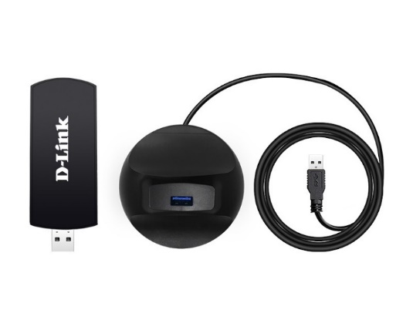
(А)
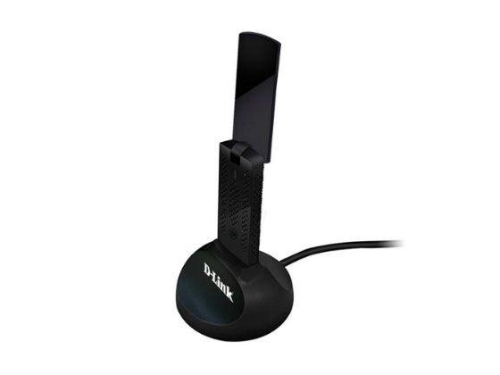
(Б)
Рисунок 2.7 – Зовнішній вигляд адаптера DWA-192
А) Вид зверху; Б) Вид збоку.
Таблиця 2.4 Технічні характеристики DWA-192.
Характеристика | Значення
1 | 2
Апаратні Характеристики
Інтерфейси | - USB 3.0
Індикатори | - Індикатор стану
Кнопки | - Кнопка WPS
Антена | - Чотири внутрішні антени з коефіцієнтом посилення 2 dBi
Вимоги
Операційна система | - Windows Vista/7/8/8.1/10, Linux, Mac OS
Інтерфейс | - USB-порт
Параметри бездротового модуля
Стандарти | - IEEE 802.11a/b/g/n/ac
Підтримка MU-MIMO | ✓
Діапазон частот | - 802.11b/g/n: від 2,4 ГГц до 2,4835 ГГц  - 802.11a/n/ac: від 5,15 ГГц до 5,35 ГГц, от 5,725 ГГц до 5,825 ГГц
Безпека бездротового з'єднання | - Wi-Fi Protected Setup  - 64/128-бітове шифрування WEP  - WPA/WPA2  - WPA-PSK/WPA2-PSK (TKIP/AES)
Швидкість бездротового з'єднання | - •EEE 802.11a: 6, 9, 12, 18, 24, 36, 48 і 54 Мбіт/с  - IEEE 802.11b: 1, 2, 5,5 и 11 Мбіт/с  - IEEE 802.11g: 6, 9, 12, 18, 24, 36, 48 і 54 Мбіт/с  - IEEE 802.11n: от 6,5 до 450 Мбіт/с (від MCS0 до MCS23), до 600 Мбіт/с (QAM256)  - IEEE 802.11ac: от 58,5 до 1300 Мбит/с (від MCS0 до MCS9)

Продовження таблиці 2.4
Характеристика | Значення
1 | 2
Параметри бездротового модуля
Чутливість приймача | - IEEE 802.11a:  - 68 dBm при 54 Мбіт/с  - IEEE 802.11b:  - 85 dBm при 11 Мбіт/с  - IEEE 802.11g:  - 68 dBm при 54 Мбіт/с  - IEEE 802.11n:  - 68 dBm при 600 Мбіт/с  - IEEE 802.11ac (5 ГГц):  - 60 dBm при 1300 Мбіт/с
Індикатори | - Індикатор стану
Кнопки | - Кнопка WPS
Антена | - Чотири внутрішні антени з коефіцієнтом посилення 2 dBi
Вимоги та умови експлуатації
Операційна система | - Windows Vista/7/8/8.1/10, Linux, Mac OS
Інтерфейс | - USB-порт
Фізичні параметри
Розміри (Д x Ш x В) | - 94 x 37 x 16 мм
Температура | - Робоча: від 0 до 40 ° C  - Зберігання: від -40 до 70 ° C
Вологість | - При експлуатації: від 10% до 90% без конденсату  - При зберіганні: від 5% до 95% без конденсату
Комплект поставки
- Бездротовий USB-адаптер DWA-192
- Подовжувач для USB-адаптера
- Посібник зі швидкого встановлення

2.2 Основні характеристики симулятора Wi-Fi Planner PRO.

З розглянутих в першому розділі інструментальних методів моделювання зони покриття було обрано програмний засіб Wi-Fi Planner.
Планувальник бездротових мереж Wi-Fi Planner PRO забезпечує комплексну візуалізацію покриття бездротової мережі перед її фактичним розгортанням. Використання Wi-Fi Planner PRO значно спрощує процес проектування і побудови мережі WLAN. Основні етапи роботи з Wi-Fi Planner PRO [21]:
- Створення проекту
- Вказівка ​​зон, перешкод і областей
- Розміщення точок доступу Майстром
- Розміщення точок доступу і двомірна колірна карта
- Внесення коригувань (якщо потрібно)
- Результати
Планувальник бездротових мереж WFP надає результати у вигляді файлу в двох форматах: PDF і Word. Інтерфейс симулятора Wi-Fi Planner PRO. зображено на рисунку 2.8

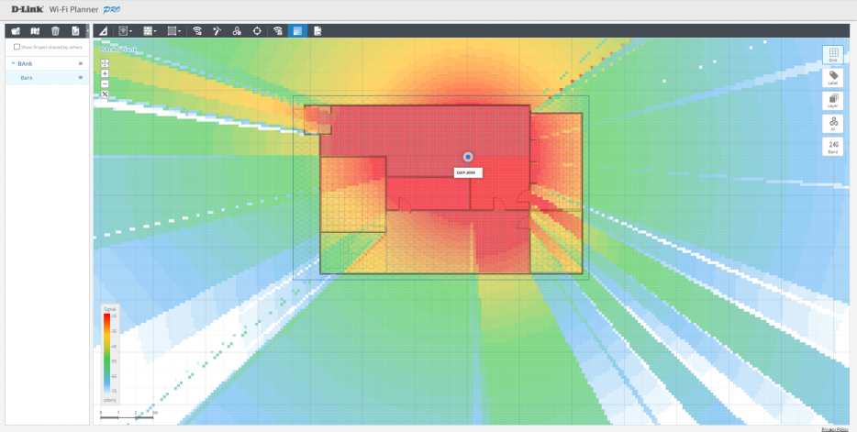
Рисунок 2.8 - Інтерфейс програми Wi-Fi Planner PRO.
Даний файл містить наступні основні параметри:
- Список точок доступу
- Більш детальну інформацію про точки доступу
- Карта розміщення точок доступу
- Двовимірна колірна карта, яка відображає радіус дії бездротової мережі

2.3 Основні характеристики симулятора Cisco packet tracer.

З розглянутих у першому розділі програмних засобів для моделювання імітаційної моделі мережі було обрано Cisco packet tracer.
Packet Tracer - це потужний інноваційний інструмент моделювання мереж, який можна використовувати для практичного побудови власної мережі з маршрутизаторами, комутаторами, бездротовими пристроями і т. Д [13].
З його допомогою можна експериментувати з поведінкою мереж, створювати моделі і проводити аналіз типу «що якщо». Отримання практичного досвіду з налаштування пристроїв і усунення неполадок є однією з найважливіших складових сертифікації Cisco .
За допомогою Packet Tracer можна моделювати рішення Інтернету речей, створювати власні смарт-об'єкти і використовувати Python або JavaScript для програмування їх поведінки. Додатково за його допомогою ПЗ можна створювати проекти і проводити експерименти в рамках сценаріїв цифровізації, включаючи «розумне місто», «розумний дім», «розумну енергетику», в яких взаємопов'язане кілька IoT-рішень [13].
Cisco Packet Tracer має дві робочі області: логічну і фізичну. Логічна область дозволяє створювати і управляти логічними топологіями мереж. Фізична область візуалізує логічну топологію, даючи поняття про масштаби і працевлаштування обладнання, таких як маршрутизатори, комутатори, хости, які стануть працювати в справжньому середовищі. Фізичне простір також дає уявлення мережі, в тому числі кількох міст, будівель, споруд, монтажних шаф.

Рисунок 2.9- Інтерфейс ПЗ Cisco packet tracer

Режими Cisco Packet Tracer передбачають роботи з візуалізації поведінки мережі в реальному режимі часу і імітації. Всі операції з мережею проходять в режимі реального часу. В імітаційному режимі користувач має можливість бачити і контролювати тимчасові інтервали, внутрішній устрій передачі даних, розподіл даних по мережі .Інтерфейс програмного засобу зображено на рисунку 2.9

2.4 Особливості аналітичного моделювання wifi мереж.

Для прогнозування пропускної здатності мережі та впливу неї навантаження та колізій було обрано аналітичний спосіб.
Для цього використаємо рекомендації IEEE 802.11 стандарту для інформаційних технологій — телекомунікаційний та інформаційний обмін між системами — локальні мережі та мережі широкої зони обслуговування — специфічні вимоги, частина 11 — контроль доступу до середовища передачі (MAC) та специфікації фізичного рівня бездротових локальних мереж. На підставі аналізу рекомендацій стандарту, де описана структура фрейму канального рівня (рис. 2.10) буде здійснено прогнозування продуктивності бездротової мережі Wi-Fi.

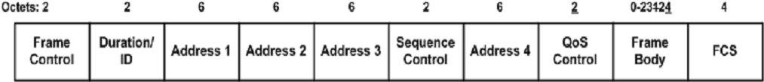
Рис. 2.10 - Структура фрейму (кадру канального рівня)

Кінцева формула для розрахунків, яка враховує характеристики рівноправного доступу до середовища передачі даних та структурні характеристики фрейму, має вигляд:

$V\left(N\right)=V_{0}⋅\frac{FrameBody}{DIFS+Back_Off_Time+Frame_Size+(\text{N-1})⋅(DIFS+Back_Off_Time+Frame_Err)^{1+p}}$ (2.1)

де DIFS — захисний інтервал;
Back_Off_Time — генерований випадковим чином інтервал очікування передачі вузлами та точкою доступу;
Frame_Size — розмір фрейму, кадру канального рівня;
Frame_Body — розмір поля даних кадру канального рівня;
p — ймовірність одночасного доступу вузлів до точки доступу (колізія);
N — число вузлів;
Frame_Err — визначає частину втраченої інформації фрейму.

2.5 Висновки до розділу 2.

1) Розроблена WiFi мережа відділення банку. Виходячи з особливості планування приміщення.
2) Визначені характеристики мережі які можуть бути змодельовані в симуляторі D-link wifi planner pro.
3) Визначені характеристики мережі які можуть бути змодельовані в симуляторі Cisco packet tracer.
4) Визначені параметри для моделювання аналітичними методами, пропускна здатність, її залежність від навантаження та вірогідності колізій.

3 РОЗРОБКА МОДЕЛі МЕРЕЖІ ТА ДОслідження ЇЇ основних ХАРАКТЕРИСТИК.

3.1 Розробка імітаційної моделі мережі в середовищі Сisco Packet Tracer та її аналіз.

Розроблена імітаційна модель мережі в пз Сisco Packet Tracer й показана на рисунку 3.1. Вона складається з 5 стаціонарних робочих станцій, 3 мобільних робочих станцій, 3 терміналів-самообслуговування, 3 камер відео-спостереження, одного серверу, одного об’єднуючого комутатора, одного маршрутизатора, Wifi-точки доступу.
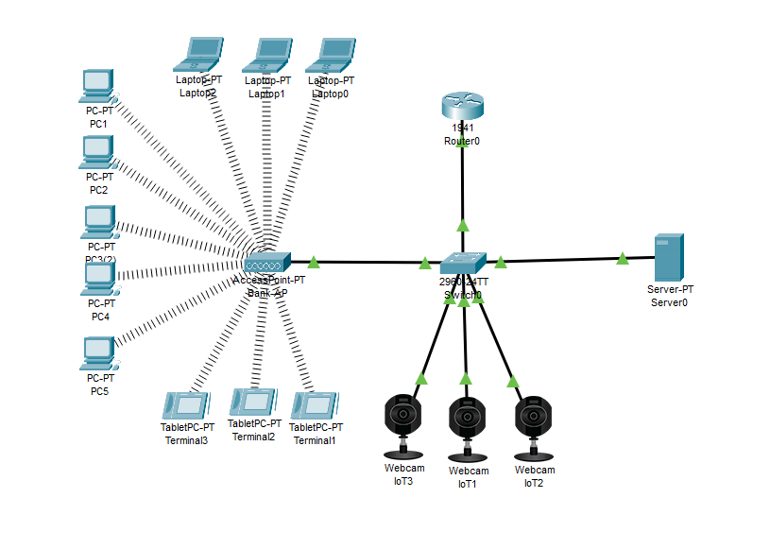
Рисунок 3.1 – Модель мережі банку у Сisco Packet Tracer.

Маршрутизатору присвоєна зовнішня ip адреса 93.76.0.2 та створено декілька підмереж:
А)192.168.2.0 255.255.255.0 з DHCP для точки доступу.
Б)192.168.3.0 255.255.255.0 для підключення камер відео-спостереження. Камери мають статичні адреси 192.168.3.2 , 192.168.3.3 , 192.168.3.4 .
В) 192.168.4.0 255.255.255.0 для підключення серверу, який має статичну адресу 192.168.4.3
На комутаторі було створено декілька робочих груп(VLAN) для доступу сегменту мережі задання якого відбувається через точку доступу(VLAN2), для сегменту камер відео-спостереження(VLAN3) та доступу сегменту серверів (VLAN4), Vlan1 працює у режимі trunk та дозволяє доступ для Vlan2, Vlan3 та Vlan4 . Налаштування комутатора зображено на риснуку 3.2

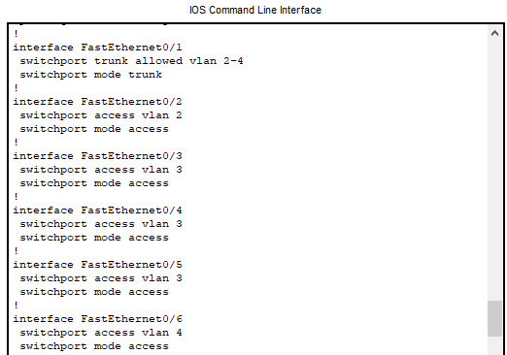
Рисунок 3.2 – Параметри налаштування Switch.

На маршрутизаторі додатково була настроєна інкапсуляція для Vlan2 з підмережою 192.168.168.2.0 255.255.255.0 з DHCP, інкапсуляція для Vlan3 з підмережою 192.168.168.2.0 255.255.255.0 та інкапсуляція для Vlan4 з підмережою 192.168.168.2.0 255.255.255.0 . Налаштування комутатора зображено на риснуку 3.2

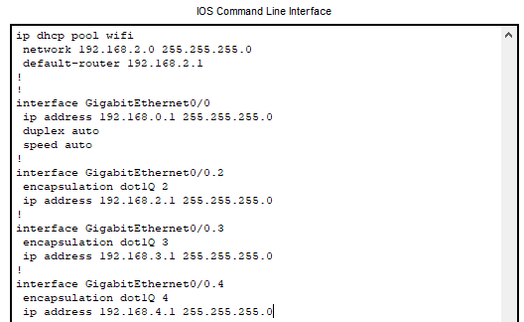
Рисунок 3.3 – Параметри налаштування Router.

Для перевірки роботи мережі було використана можливість комп’ютера модельованої мережі провести команду ping. Результати перевірки роботи з’єднання клієнтів в середні сегменту мережі та між сегментами мережі зображені на рисунках 3.3 а-в.

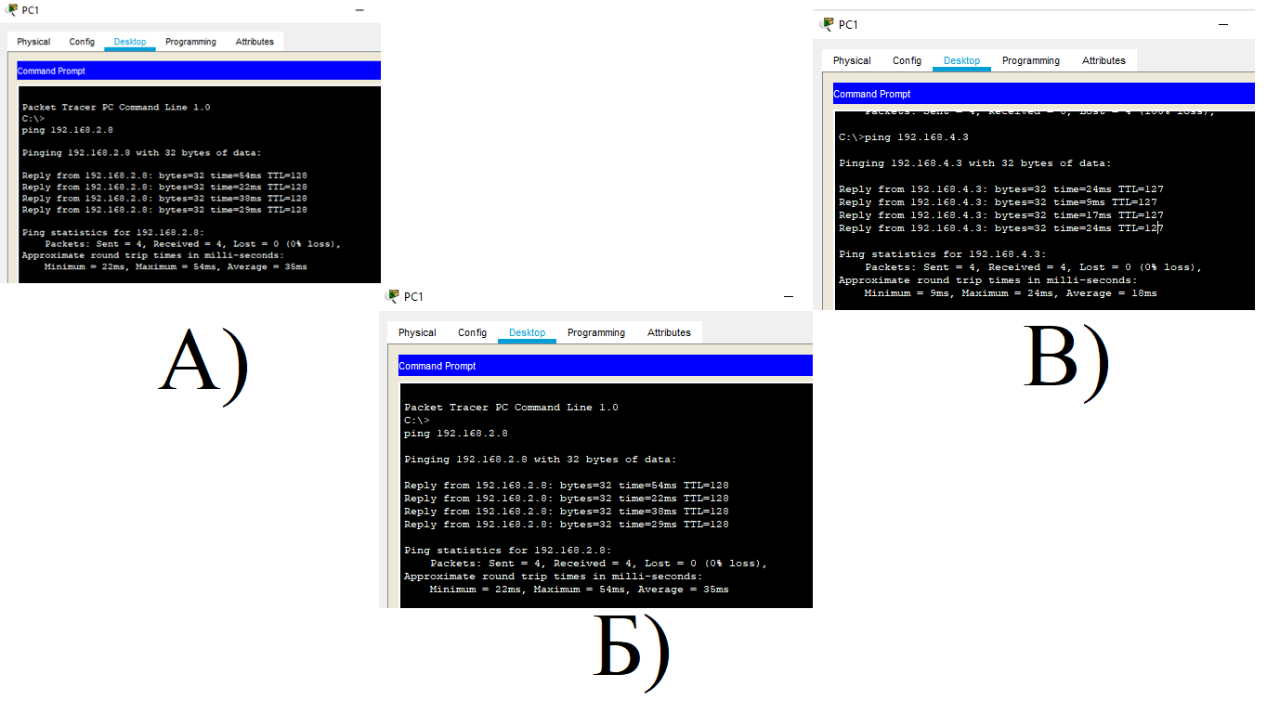
Рисунок 3.4 – Перевірка з’єднання в мережі: А) в підмережі точки доступу WiFi. Б) між клієнтом підмережі WiFi та клієнтом підмережі камер відео спостереження; В) між клієнтом підмережі WiFi та клієнтом підмережі серверу.

3.2 Дослідження зони покриття точки доступу бездротові мережі за допомогою програмного забезпечення D-link wifi planer PRO.

Моделювання зони покриття мережі здійснюється для однієї точки доступу так як для заданої кількості клієнтів її в цілому достатньо. У якості точки доступу обрано DAP-2695.

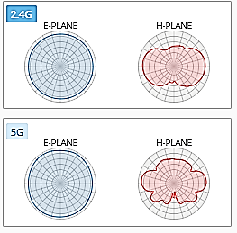
Рисунок 3.5 – Діаграма направленості антен точки доступу DAP-2695.
За допомогою ПЗ було створено план налаштування середовища, модель покриття мережі на частотах 2.4-5Ghz, зображена модель розповсюдження сигналу точки без середовища та діаграма направленості її сигналу.

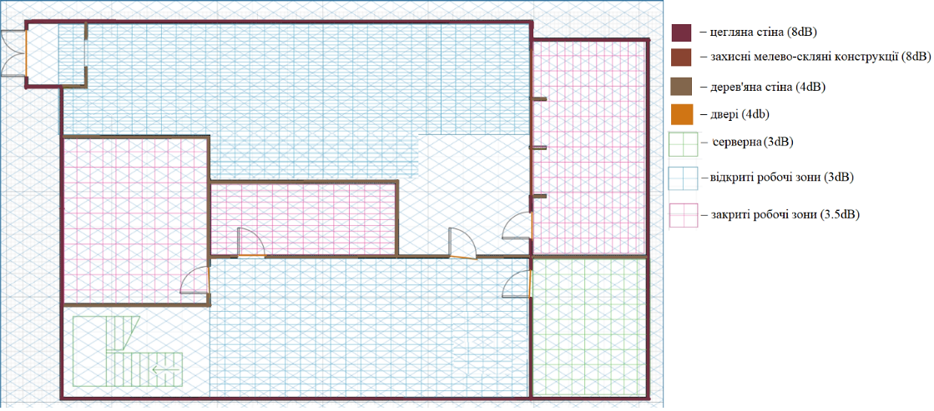
Рисунок 3.6 – План зображення налаштування середовищ

Діаграма направленості точки доступу DAP-2695 та результати моделювання зони покриття без середовища зображенні на рисунках 3.5 та 3.7. План зображення налаштування середовища моделювання зображені на рис 3.6

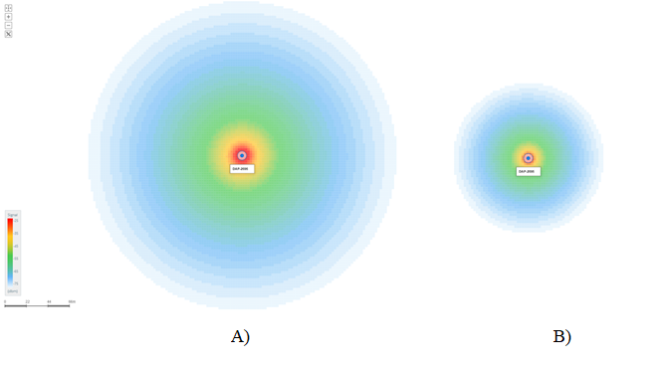
Рисунок 3.7 – Результати моделювання зони покриття в свободному просторі точки доступу DAP-2695 в режимах роботи: А)на частоті 2.4Ghz: B) на частоті 5Ghz.
Моделі зон покриття точки доступу на частотах діапазону 2.4 Ghz з урахування середовища розроблюваної мережі зображенні на рисунку 3.8

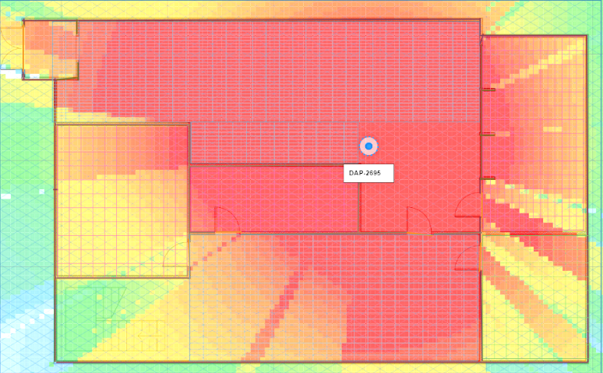
Рисунок 3.8 – Модель зони покриття мережі Банку на частоті 5Ghz

Моделі зон покриття точки доступу на частотах 5 Ghz з урахування середовища розроблюваної мережі зображенні на рисунку 3.9.

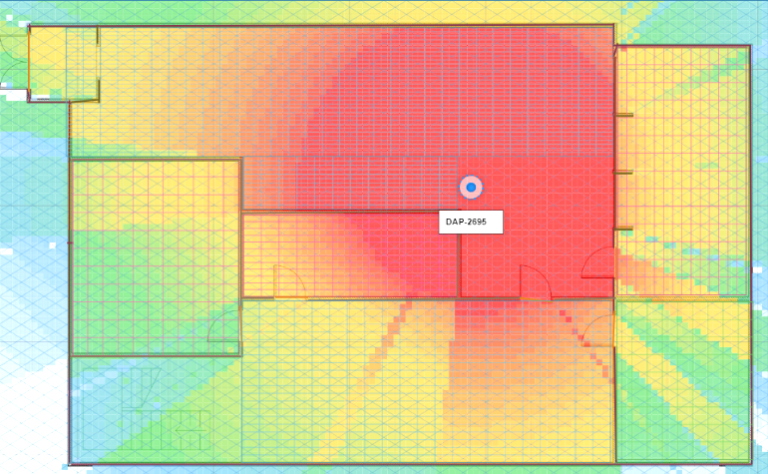
Рисунок 3.9 – Модель зони покриття точки доступу мережі Банку на частоті 5Gh

Результати моделювання з урахуванням матеріалів середовища занесені до таблиці 3.1.

Таблиця 3.1 Порівняння результатів програмним способом з використанням однієї точки доступу .
Номер кімнати | Відстань від точки доступу до центру кімнати, м | Результати моделював,dbm (2.4Ghz) | Результати моделював,dbm  (5Ghz)
1 | 7.2 | -44.85 | -54
2 | 3.6 | -26 | -37
3 | 4.8 | -38.5 | -47
4 | 3.36 | -26 | -38
5 | 4.8 | -38.5 | -47
6 | 6.24 | -42 | -50

За результатами моделювання виявилося, що однієї точки доступу достатньо, при використанні точки доступу на двох діапазонах частот 2.4-5Ghz, щоб покрити майже усе приміщення Банку. Але при використанні однієї точки доступу, клієнти мережі матимуть змогу отримувати доступ до мережі на обмеженій пропускній здатності. Також слід звернути увагу, що при появі можливих зовнішніх факторів впливу таких, як випромінювання інщих Wifi мереж або випромінювання простоїв Bluetooth також зменшить зону покриття точки доступу та її пропускну здатність.
Для збільшення зони покриття з у режимі максимальної пропускною здатністю використаймо дві точки доступу з спрямованими антенами.
Розглянемо випадок моделювання з двома точками доступу.
У цьому випадку використаємо при моделюванні випадку точки доступу які мають підтримку встановлення на них спрямованих антен.
Використаємо дві точки доступу DAP-6600AP з спрямованими антенатами ANT70-1400N. Розглянемо базовий функціонал DAP-6600AP до використання спрямованих антен ANT70-1400N, який є доступним у симуляторі.
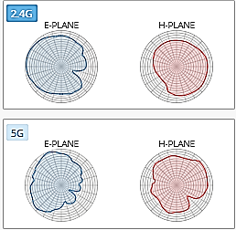
Рисунок 3.10- Діаграма направленості простішої антени точки доступу DAP-6600AP.

Діаграма направленості простішої антени точки доступу DAP-6600AP зображена на рисунку 3.10. Результати моделювання зони покриття точки доступу DAP-6600AP у свободному просторі зображені на рисунку 3.11.

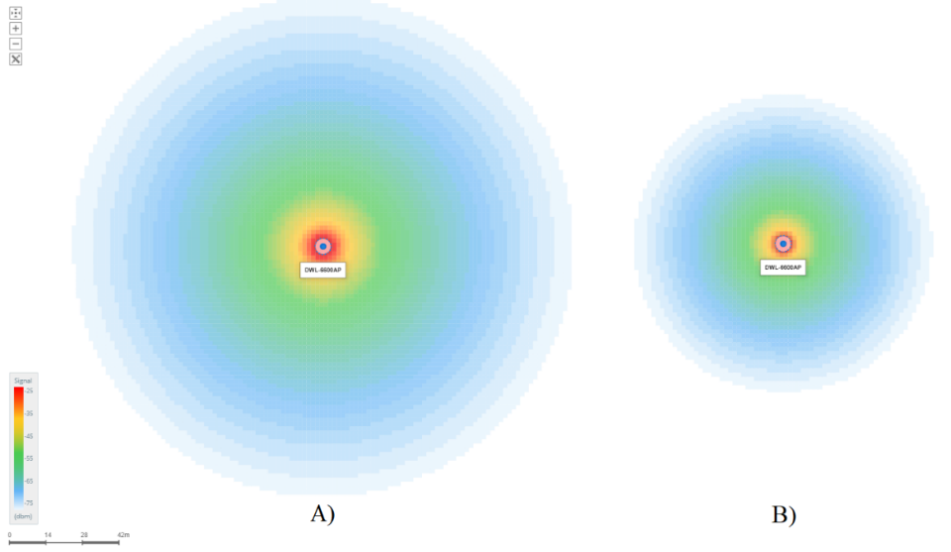
Рисунок 3.11 – Результати моделювання зони покриття в свободному просторі точки доступу DAP-6600AP в режимах роботи: А)на частоті 2.4Ghz: B) на частоті 5Ghz.
При використанні спрямованих антен діапазон направленості антен точки доступу зміниться. Зміни можна побачити на рисунку 3.12, де зображена діаграма направленості антени ANT70-1400N, яка використовується на точках доступу DAP-6600AP.

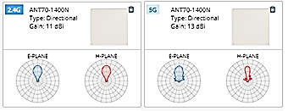
а) б)
Рисунок 3.12- Діаграма направленості точки доступу DAP-6600AP з використанням спрямованої антени ANT70-1400N.
а) частота 2.4 Ghz; б) частота 5 Ghz.

Результати моделювання у свободному просторі зони покриття точки доступу з використанням антен ANT70-1400N,

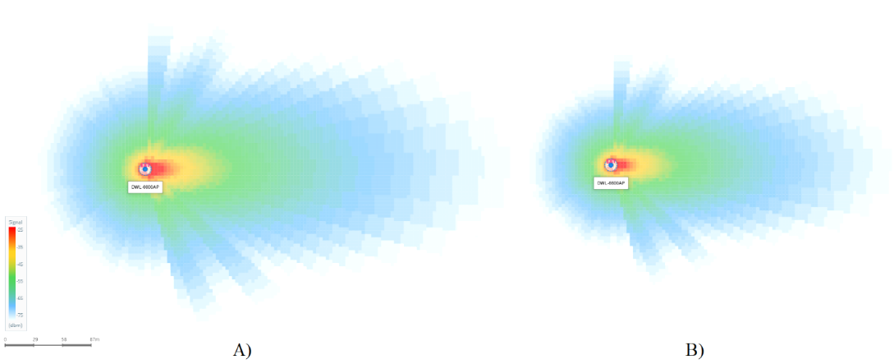
Рисунок 3.13 – Результати моделювання зони покриття точки доступу DAP-6600AP з використанням спрямованої антени ANT70-1400N в режимах роботи: А)на частоті 2.4Ghz: B) на частоті 5Ghz.

Проведемо моделювання зони покриття точки доступу DAP-6600AP при використанні спрямованих антен ANT70-1400N на частотах 2.4-5 Ghz з урахуванням матеріалів середовища.

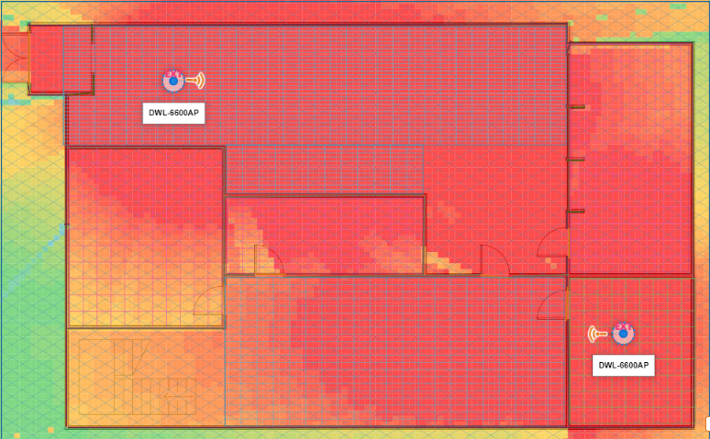
Рисунок 3.14 – Модель зони покриття точок доступу бездротової мережі Банку на частоті 2.4Ghz

Результати моделювання зони покриття точок доступу з використанням спрямованих антен на частоті 2.4 Ghz зображені на рисунку 3.14.

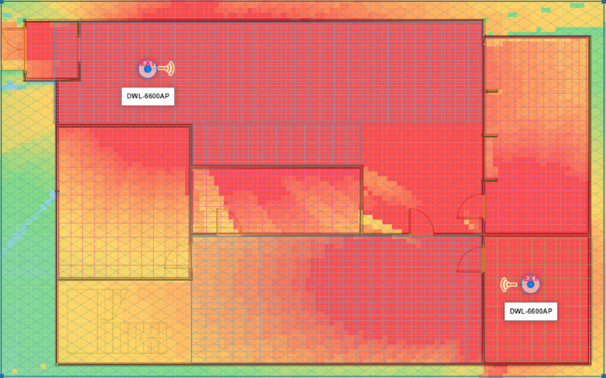
Рисунок 3.15 – Модель зони покриття бездротової мережі Банку на частоті 5Ghz

Результати моделювання зони покриття точок доступу з використанням спрямованих антен на частоті 5 Ghz зображені на рисунку 3.15.
Додатково занесемо до таблиці 3.2 результати моделювання при роботі точок доступу на частотах 2.4-5 Ghz.

Таблиця 3.2 Порівняння результатів програмним способом.
Номер приміщення | Відстань від точки доступу до центру кімнати, м | Результати моделлювая ПЗ,дБ (2.4Ghz) | Результати моделлювая ПЗ,дБ  (5Ghz)
1 | 5 | -38 | -41
2 | 4.125 | -25 | -25
3 | 4.125 | -35 | -38
4 | 5.625 | -33 | -36
5 | 6.25 | -32 | -34
6 | 1 | -25 | -25

За результатами моделювання виявилося, що двох точок доступу спрямованими антенами достатньо, щоб покрити усе приміщення Банку, без втрати пропускної здатності мережі. Рівні сигналу у цьому випадку достатньо високі, щоб уникнути високого впливу інших бездротових мереж на радіус зони покриття, що також дозволяє уникнути високих падінь пропускної здатності мережі.

3.3. Прогнозування продуктивності мережі аналітичним методом.

За допомогою формули 2.1 проведемо розрахунки для прогнозування пропускної здатності бездротової мережі стандарту 802.11n у двох випадках під час роботи на частоті 2,4 Ghz та 5 Ghz. Параметри для розрахунків прогнозування продуктивності мережі указані в таблиці 3.3

Таблиця 3.3 - Параметри для розрахунків.
Параметр | V₀ | DIFS | Back_off_time | Frame_size | Frame_body | Frame_Err | P | N
Значення  Для 2.5Ghz | 1,5×10⁸  біт/c | 5×10 ⁻⁶c | 52×10 ⁻⁶c | 23124 біт | 23160 біт | 1522 біт | 0-0.3 | 1-12
Значення  Для 5Ghz | 4,5×10⁸  біт/c | 34×10 ⁻⁶c | 52×10 ⁻⁶c | 23124 біт | 23160 біт | 1522 біт | 0-0.3 | 1-12

Результати розрахунків занесемо до таблиць 3.4-3.5 відповідно.

Таблиця 3.4 - Розрахунок залежностей швидкостей передачі від числа абонентів для різних значень ймовірності колізій на частоті роботи мережі 2.4 ghz.
N абон. | V₀(N), біт/с | V₁(N), біт/с | V₂(N), біт/с | V₃(N), біт/с
1 | 149.767×10⁶ | 149.767×10⁶ | 149.767×10⁶ | 149.767×10⁶
2 | 140.363×10⁶ | 131.410×10⁶ | 115.988×10⁶ | 93.186×10⁶
3 | 132.070×10⁶ | 117.063×10⁶ | 94.642×10⁶ | 67.634×10⁶
4 | 124.702×10⁶ | 105.539×10⁶ | 79.931×10⁶ | 53.080×10⁶
5 | 118.113×10⁶ | 96.081×10⁶ | 69.179×10⁶ | 43.680×10⁶
6 | 112.185×10⁶ | 88.179×10⁶ | 60.976×10⁶ | 37.109×10⁶
7 | 106.824×10⁶ | 81.478×10⁶ | 54.512×10⁶ | 32.256×10⁶
8 | 101.952×10⁶ | 75.724×10⁶ | 49.288×10⁶ | 28.526×10⁶
9 | 97.504×10⁶ | 70.728×10⁶ | 44.977×10⁶ | 25.569×10⁶
10 | 93.429×10⁶ | 66.351×10⁶ | 41.360×10⁶ | 23.167×10⁶
11 | 89.681×10⁶ | 62.484×10⁶ | 38.281×10⁶ | 21.178×10⁶

З отриманих результатів видно, що при збільшенні числа користувачів бездротової мережі швидкість для кожного користувача зменшуватиметься, й у разі виникнення колізії (одночасного доступу різних вузлів до однієї точки доступу) швидкість передачі стане ще менше. А при ще більшому зростанні кількості користувачів пропускна здатність мережі впаде до незадовільного рівня. При роботі мережі на частоті 2.4 Ghz (рис 3.16 а) відбувається забезпечення пропускної здатності мережі на мінімально достатньому рівні для обраної кількості користувачів.

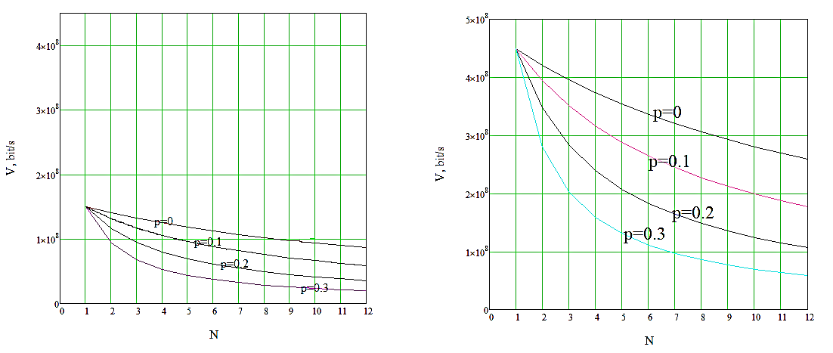
а) б)
Рис. 3.16 - Залежності швидкостей передачі від числа абонентів N для різних значень ймовірності колізій на частоті роботи мережі:
а) на частоті 2.4Ghz; б) на частоті 5 Ghz.

Тому для забезпечення достатньої для кінцевого користувача пропускної спроможності у цьому випадку рекомендується використовувати контроль числа абонентів бездротової мережі, робити балансування пропускної спроможності та усунути можливі впливи в області частот використовуваного діапазону мережі Wi-Fi, таких як пристрої BlueTooth та інші Wi-Fi мережі.

Таблиця 3.5 - Розрахунок залежностей швидкостей передачі від числа абонентів для різних значень ймовірності колізій на частоті роботи мережі 5ghz.
N абон. | V₀(N), біт/с | V₁(N), біт/с | V₂(N), біт/с | V₃(N), біт/с
1 | 449.301×10⁶ | 449.301×10⁶ | 449.301 ×10⁶ | 449.301 ×10⁶
2 | 421.088×10⁶ | 394.231 ×10⁶ | 347.963 ×10⁶ | 279.558 ×10⁶
3 | 396.209×10⁶ | 351.188 ×10⁶ | 283.925 ×10⁶ | 202.903 ×10⁶
4 | 374.105×10⁶ | 316.618 ×10⁶ | 239.794 ×10⁶ | 159.239 ×10⁶
5 | 354.338×10⁶ | 288.244 ×10⁶ | 207.536 ×10⁶ | 131.040 ×10⁶
6 | 336.555×10⁶ | 264.538 ×10⁶ | 182.928 ×10⁶ | 111.326 ×10⁶
7 | 320.471×10⁶ | 244.435 ×10⁶ | 163.537 ×10⁶ | 96.768 ×10⁶
8 | 305.855×10⁶ | 227.171 ×10⁶ | 147.864 ×10⁶ | 85.577 ×10⁶
9 | 292.513×10⁶ | 212.185 ×10⁶ | 134.931 ×10⁶ | 76.706 ×10⁶
10 | 280.287×10⁶ | 199.054 ×10⁶ | 124.079 ×10⁶ | 69.501 ×10⁶
11 | 269.042×10⁶ | 187.453 ×10⁶ | 114.843 ×10⁶ | 63.534 ×10⁶

У випадку роботи мережі з використанням частоти 5 Ghz (Рис. 3.16 б) були отримані аналогічні результати падіння пропускної здатності мережі, але з більшими запасу міцності пропускної здатності. Отримані надлишки пропускної здатності можна використати на випадок збільшення ймовірності колізій або кінцевої кількості користувачів.
Тому для забезпечення найбільшої для кінцевого користувача пропускної спроможності рекомендується використовувати точку доступу бездротової мережі у режимі роботи на частоті 5 Ghz.

3.4 Висновки до розділу 3.

1) В даному розділі була створено імітаційну модель мережі за допомогою ПЗ Cisco packet Tracer, проведено її налаштування та досліджена її працездатність.
2) Була промодельована зона покриття за допомогою ПЗ D-link wifi planer PRO при використанням однієї точки доступу з всебічно направленими антенами, яка забезпечила тільки мінімально достатній рівень сигналу для забезпечення задовільної якості зв’язку на усій зоні приміщення банку.
3)Була промодельована зона покриття за допомогою ПЗ D-link wifi planer PRO з використанням двох точок доступу з направленими антенами, що забезпечило максимальний рівень сигналу і високу якість зв’язку на усій зоні приміщення банку.
4) Аналітичним способом було досліджено влив навантаження та колізій на пропускну здатність мережі організованій за допомогою точки доступу яка працює в межах стандарту IEEE 802.11n на частотах 2.4Ghz та 5Ghz.

ВИСНОВКИ

Таким чином в ході виконання атестаційної магістерської роботи було виконано:
- Розробка мережі та її імітаційної моделі.
- Дослідження імітаційної моделі в середовищі CPT.
- Дослідження зони покриття точки доступу під час роботи на різних частотах.
- Дослідження зони покриття двох точок доступу з спрямованими антенами на різних частотах.
- Дослідження впливу навантажень та колізій на пропускну здатність мережі аналітичним методом.

ПЕРЕЛІК ПОСИЛАНЬ
- Олифер В.Г., Олифер Н.А. Компьютерные сети: принципы, технологии, протоколы. – СПб.: Питер, 2003. – 864 с.
- Рошан П. Лиэри Д. Основы построения беспроводных локальных сетей стандарта 802.11. – М.: Издательский дом «Вильямс», 2004. – 304 с.
- Пролетарский А.В., Баскаков И.В., Чирков Д.Н., Федотов Р.А., Бобков А.В., Платонов В.А. Беспроводные сети Wi-Fi. БИНОМ. Лаборатория знаний, Интернет-университет информационных технологий – ИНТУИТ.ру, 2007. – 178 с.
- Сергей Пахомов. Стандарт беспроводной связи IEEE 802.11n // КомпьютерПресс, 2007, №8
- Крылов Ю. Стандарт IEEE 802.11n: особенности и возможности реализации// Беспроводные технологии, 2006, №3. – С 25-29.
- Макаренко В. Особенности стандарта беспроводной связи IEEE 802/11ac (Wi-Fi) // Беспроводные технологии, 2012, №7. – С 28-34.
- [Електронний ресурс] – Режим доступу до ресурсу: https://www.networxsecurity.de/?page_id=4330
- [Електронний ресурс] – Режим доступу до ресурсу: https://www.wi-fi.org/news-events/newsroom/wi-fi-alliance-introduces-wi-fi-6.
- [Електронний ресурс] – Режим доступу до ресурсу: https://lanmarket.ua/stats/evolyutsiya-standartov-wifi-802-11/
- [Електронний ресурс] – Режим доступу до ресурсу: https://www.electronics-notes.com/articles/connectivity/wifi-ieee-802-11/802-11n.php
- Verenkoff B. Understanding and Optimizing 802.11n [Електронний ресурс] / Brian Verenkoff // Buffalo Technology – Режим доступу до ресурсу: https://www.lmi.net/wp-content/uploads/Optimizing_802.11n.pdf.
- [Електронний ресурс] – Режим доступу до ресурсу: https://www.electronics-notes.com/articles/connectivity/wifi-ieee-802-11/standards.php
- [Електронний ресурс] – Режим доступу до ресурсу: https://www.netacad.com/ru/courses/packet-tracer
- [Електронний ресурс] – Режим доступу до ресурсу: https://docs.gns3.com/docs/
- [Електронний ресурс] – Режим доступу до ресурсу: https://www.nsnam.org/
- [Електронний ресурс] – Режим доступу до ресурсу: https://support.ekahau.com/hc/en-us/articles/115004123808-Ekahau-Pro-Features
- [Електронний ресурс] – Режим доступу до ресурсу: https://www.ekahau.com/products/ekahau-connect/pro/
- [Електронний ресурс] – Режим доступу до ресурсу: https://www.tamos.ru/products/wifi-site-survey/
- [Електронний ресурс] – Режим доступу до ресурсу: https://www.netally.com/products/airmagnet-survey-pro/
- [Електронний ресурс] – Режим доступу до ресурсу: https://www.zdnet.com/article/next-generation-802-11ax-wi-fi-dense-fast-delayed/
- [Електронний ресурс] – Режим доступу до ресурсу: https://tools.dlink.com/intro/wfp/
- [Електронний ресурс] – Режим доступу до ресурсу: https://dlink.ru/ua/about/
- [Електронний ресурс] – Режим доступу до ресурсу: https://dlink.ru/ua/products/9/2186.html
- [Електронний ресурс] – Режим доступу до ресурсу: https://dlink.ru/ua/products/1/2277.html
- [Електронний ресурс] – Режим доступу до ресурсу: https://www.dlink.ru/ua/products/2/1915.html
- [Електронний ресурс] – Режим доступу до ресурсу: https://www.dlink.ru/ua/products/2/2426.html

